- INTRODUCCIÓN

El presente Protocolo de Digitalización aplica para la Serie Documental “Registros Públicos” de la Cámara de Comercio de FACATATIVÁ.
Específicamente se aplicará a la Subserie Regsitro Mercantil, en todas las etapas del trámite, desde la Recepción Física de Documentos a Terceros (Empresarios que envían documentos a la Cámara de Comercio), a través de las Caja de atención al Público, que la Cámara ha dispuesto para la radicación de los mismos.
Se podrán recibir y digitalizar tanto documentos físicos en papel, o electrónicos en medios magnéticos o cualquier otra fuente de recepción (e-mail, portales web, etc.)
- PRESENTACIÓN
Este protocolo se compone de las tres (3) fases marco, que se describieron en el documento maestro “PROTOCOLO DE DIGITALIZACIÓN – GUIA METODOLOGICA.DOC”.
Es decir, de:

- Planeación de la Digitalización.
- Ejecución del Proceso de Digitalización
- Verificación del Proceso de Digitalización.

Se presenta como el conjunto de epatas (pasos o reglas que se deben conservar) necesarios para ejecutar el proceso de digitalización de los diferentes documentos que se inventariaron en las Tablas de Retención de la Serie REGISTROS PÚBLICOS , la subserie "REGISTRO MERCANTIL".

CAMARA DE COMERCIO
FACATATIVÁ
FECHA ULTIMA ACTUALIZACIÓN:
SEPTIEMBRE 15 DE 2020

ETAPA DE PLANEACIÓN ETAPA DE EJECUCIÓN



Etapa 13

Etapa 1

Acta de Apertura

Selección e identificación del Conjunto de Documentos

Etapa 2 Etapa 14
Recepción de Documentos
Diagnóstico Archivístico y Jurídico

Etapa 3 Etapa 15
Alistamiento Físico Previo
Inventario Documental (Tipologías del Proceso)

Etapa 4-7

Etapa 8

Etapa 9

Etapa 16

 

Etapa 17

Configuración de Propiedades de Escaneo

Propiedades Técnicas del Escaneo
Configuración de Software y Hadware
Propiedades Archivísticas de la Digitalización


Etapa 18

Proceso de Escaneo de Documentos

Definición de Metadatos

Etapa 10 - 11

Etapa 12

Etapa 19

 

Etapa 20

Control de Calidad a Imágenes Escaneadas

Conformación de Lotes
Tratamiento de Documentos Electrónicos
Asignación de Medios y Unidadades de Almacenamiento


Indexación e Incorporación de Metadatos

Etapa 21


Etapa 22

Mecanismos Electrónicos de Seguridad

Etapa 23
Control de Calidad COMPLETO al Proceso

ETAPA DE CIERRE

Etapa 24 |  | Medios de Almacenamiento | 
Etapa 25 |  | Actas de Finalización | 
Etapa 26 |  | Control de Acceso | 
Etapa 27 |  | Refreshing | 

Estas cifras registradas son apenas unos estimados reales promedios, del volumen de trámites a realizar por la Serie de Registros Públicos. Se consignan en esta fase de planeación para prever el aseguramiento de los recursos necesarios en el proceso diario de digitalización.
Subserie | Consecutivo Tipo Documental | Nombre de la Tipología Documental
150.52.02  Registro mercantil y vendedores de Juegos de suerte y azar | 1 | Formulario de inscripción matricula y/o renovación
 | 2 | Recibo de caja
 | 3 | Escritura pública
 | 4 | Documento privado
 | 5 | Fotocopia del documento de identidad del representante legal
 | 6 | Verificación del documento de identidad
 | 7 | Certificación de la Registraduría - Evidencias SIPREF
 | 8 | Acta
 | 9 | Acuerdo
 | 10 | Formulario de solicitud de Rut (pre-rut)
 | 11 | Nit
 | 12 | Rut
 | 13 | Impuesto de registro
 | 14 | Acto administrativo
 | 15 | Certificado
 | 16 | Comunicación
 | 17 | Contrato
 | 18 | Depósito Financiero
 | 19 | Constancia
 | 20 | Solicitud
 | 21 | Certificación
 | 22 | Adjudicación
 | 23 | Sucesión
 | 24 | Aportes
 | 25 | Autorización
 | 26 | Capitulaciones
 | 27 | Carta de aceptación de cargo
 | 28 | Documentos de situación de control
 | 29 | Mutaciones de nombre - dirección- actividad
 | 30 | Oposición a la venta
 | 31 | Poder
 | 32 | Renuncia
 | 33 | Información Financiera
 | 34 | Impugnación de actos
 | 35 | Concordato
 | 36 | Embargo y desembargo
 | 37 | Tenedor de bonos
 | 38 | Inhabilidades / Incapacidades
 | 39 | Orden Judicial
 | 40 | Medida cautelar
 | 41 | Providencia
 | 42 | Resolución
 | 43 | Recurso
 | 44 | Revocatoria directa
 | 45 | Requerimiento
 | 46 | Peticiones, quejas y reclamos
 | 47 | Respuesta
 | 48 | Proceso de devolución de dinero - Ley 1429
 | 49 | Procesos de devolución de dineros - Ley 1780
 | 50 | Empresa unipersonal
 | 51 | Pérdida de calidad de comerciante
 | 52 | Renuncia Beneficio de Leyes (1429-1780)
 | 53 | Liquidación
 | 54 | Cancelación de matrícula

Definición del Volumen Aproximado Diario a Intervenir
Sede | No. Ventanillas | No. Expedientes | No. Documentos | No. Folios
Principal-Faca | 2 | 60 | 8 | 480
Funza | 2 | 50 | 8 | 400
Pacho | 1 | 20 | 8 | 160
Villeta | 1 | 30 | 8 | 240
Movil | 2 | 20 | 8 | 160
Totales: | 8 | 180 | 40 | 1440

Selección e Identificación del Conjunto de Documentos del proceso de Digitalización
1

Flujo Documental del Proceso | Registro Mercantil
 | Paso | Descripción del Proceso
 | 1 | Ver INSTRUCTIVO PARA EL PROCESO DE CONSTITUCIÓN Y MATRICULAS REGISTROS PÚBLICOS CAMARA DE COMERCIO DE FACATATIVA

Evaluación Archivística | Requisito | Descripción
 | 1 | Todos los documentos asociados al trámite de Constitución y Matrícula requieren ser almacenado en el expediente del empresario, y reflejando la estructura de clasificación y ordenación de las TRDs., en medio electónico, utilizando los aplicativos SII (Sistema de Gestión Cameral) y el DocXFlow (SGDEA)
 | 2 | Serie Documental: Registros Públicos: 600.52.02
 | 3 | Código de TRD: 600.52.02
 | 4 | Clasificación Física: Existe un repositorio (Archivo Modular) para cada Subserie (Registro Mercantil). En este se conserva un expediente (Carpeta) por cada Matrícula Mercantil, debidamente identificado con el Numero de Matricula asignado.
 | 5 | Clasificación Electrónica: En el gestor documental la estructura de almacenamiento se ve reflejado según tablas de retención con código por área, donde se  identifica cada expediente con su número de matrícula asignado en el SII.

Requisitos Funcionales del Proceso | Requisito | Funcionalidad
 | 1 | Verificar si el domicilio de la persona jurídica que se va a matricular pertenece a la jurisdicción de la Cámara de Comercio de Facatativá. En caso de no pertenecer a la jurisdicción se debe hacer la devolución de plano.
 | 2 | Verificar el nombre a nivel nacional (verificacion de homonimia)
 | 3 | Domicilio de reunion
 | 4 | Fecha de reunion
 | 5 | Nombre completo constituyentes
 | 6 | Numero cedula constituyentes
 | 7 | Fecha expedicion de los constituyentes
 | 8 | Domicilio de cada uno de los constituyentes
 | 9 | Nombre razon social
 | 10 | Vigencia
 | 11 | Objeto Social
 | 12 | CAPITALES (En caso de S.A.S. que el valor nominal de las acciones sea igual en los tres capitales) Al multiplicar el valor nominal por el numero de acciones corresponda al establecido en los estatutos)
 | 13 | En las Sociendades LTDA, Colectivas o En Comandita, se debe indicar el valor del aporte de cada socio, numero de cuotas.
 | 14 | Distribucion del Capital (Distribución de acciones de cada uno de los consitituyentes, en el caso de las S.A.S., que corresponda al total del Capital Suscrito)
 | 15 | Domicilio principal de la Empresa
 | 16 | Facultades del Representante Legal
 | 17 | NOMBRAMIENTOS (Con las respectivas cédula de ciudadanía y fechas de expedición de las
 | 18 | Aceptacion de Cargos
 | 19 | Disolución y Liquidación
 | 20 | Firmas de Constituyentes (Acta, Estatutos, en el Formulario y Pre Nit firma del representante legal)
 | 21 | Los estatutos de constitución deben contener los requisitos establecidos en el art 110 del código de comercio y para las SAS art 5 de la ley 1258 de 2008, los mismo deben estar debidamente articulados, verificando si se hacen nombramientos los cuales deben estar con la debida aceptación, deben estar firmados por los constituyentes, con la correspondiente presentación ante juez o notario y/o presentación personal ante secretario de cámara de comercio.
 | 22 | Observar que se encuentren los siguientes documentos: formulario RUES, pre-Rut, estatutos, carta de aceptación de cargos (en el caso que no esté la aceptación en el documento de constitución)
 | 23 | Realizar la inscripción en el libro 9 y 15 con sus respectivos actos.

Riesgos Jurídicos de la Documentación | No. | Tipologia Documental | Riesgo Jurídico | Método o Acción de Mitigación
 | 1 | Estados Financieros | Durante la Custodia se puede producir la  perdida del documento tanto del documento fisico como el digital | Recibidos los estados financiero al registrar el trámite, consignar No. De Folios, Escanear y garantizar integridad del archivo de imagen PDF con Firma Digital de la Cámara de Comercio
 | 2 | Formulario de inscripción matricula y/o renovación (.pdf/a) | Errores en la digitación de los datos que aporta el usuario ocasionando una demanda por afectar la integridad de la información. | El funcionario encargado antes de digitar debe verificar frente a los documentos que presente el usuario, la información alli depositada con el fin de tener certeza de su veracidad
 | 3 | Documento privado | Digitar información errónea o incompleta y en el momento de expedir el certificado la información no coincide, el usuario nos puede demandar | El funcionario encargado antes de digitar debe verificar frente a los documentos que presente el usuario, la información alli depositada con el fin de tener certeza de su veracidad
 | 4 | Formulario de solicitud de Rut | No coincida la información digitada con la del PRE-RUT o datos mal digitados | El funcionario encargado constate con el usuario que la información suministrada corresponda y digitar exactos los datos que trae el PRE-RUT

Flujo Documental del Proceso | Registro Mercantil
 | Paso | Descripción del Proceso
 | 1 | Ver INSTRUCTIVO PARA EL PROCESO DE CONSTITUCIÓN Y MATRICULAS REGISTROS PÚBLICOS CAMARA DE COMERCIO DE FACATATIVA

Evaluación Archivística | Requisito | Descripción
 | 1 | Todos los documentos asociados al trámite de Constitución y Matrícula requieren ser almacenado en el expediente del empresario, y reflejando la estructura de clasificación y ordenación de las TRDs., en medio electónico, utilizando los aplicativos SII (Sistema de Gestión Cameral) y el DocXFlow (SGDEA)
 | 2 | Serie Documental: Registros Públicos: 600.52.02
 | 3 | Código de TRD: 600.52.02
 | 4 | Clasificación Física: Existe un repositorio (Archivo Modular) para cada Subserie (Registro Mercantil). En este se conserva un expediente (Carpeta) por cada Matrícula Mercantil, debidamente identificado con el Numero de Matricula asignado.
 | 5 | Clasificación Electrónica: En el gestor documental la estructura de almacenamiento se ve reflejado según tablas de retención con código por área, donde se  identifica cada expediente con su número de matrícula asignado en el SII.

Requisitos Funcionales del Proceso | Requisito | Funcionalidad
 | 1 | Verificar si el domicilio de la persona jurídica que se va a matricular pertenece a la jurisdicción de la Cámara de Comercio de Facatativá. En caso de no pertenecer a la jurisdicción se debe hacer la devolución de plano.
 | 2 | Verificar el nombre a nivel nacional (verificacion de homonimia)
 | 3 | Domicilio de reunion
 | 4 | Fecha de reunion
 | 5 | Nombre completo constituyentes
 | 6 | Numero cedula constituyentes
 | 7 | Fecha expedicion de los constituyentes
 | 8 | Domicilio de cada uno de los constituyentes
 | 9 | Nombre razon social
 | 10 | Vigencia
 | 11 | Objeto Social
 | 12 | CAPITALES (En caso de S.A.S. que el valor nominal de las acciones sea igual en los tres capitales) Al multiplicar el valor nominal por el numero de acciones corresponda al establecido en los estatutos)
 | 13 | En las Sociendades LTDA, Colectivas o En Comandita, se debe indicar el valor del aporte de cada socio, numero de cuotas.
 | 14 | Distribucion del Capital (Distribución de acciones de cada uno de los consitituyentes, en el caso de las S.A.S., que corresponda al total del Capital Suscrito)
 | 15 | Domicilio principal de la Empresa
 | 16 | Facultades del Representante Legal
 | 17 | NOMBRAMIENTOS (Con las respectivas cédula de ciudadanía y fechas de expedición de las
 | 18 | Aceptacion de Cargos
 | 19 | Disolución y Liquidación
 | 20 | Firmas de Constituyentes (Acta, Estatutos, en el Formulario y Pre Nit firma del representante legal)
 | 21 | Los estatutos de constitución deben contener los requisitos establecidos en el art 110 del código de comercio y para las SAS art 5 de la ley 1258 de 2008, los mismo deben estar debidamente articulados, verificando si se hacen nombramientos los cuales deben estar con la debida aceptación, deben estar firmados por los constituyentes, con la correspondiente presentación ante juez o notario y/o presentación personal ante secretario de cámara de comercio.
 | 22 | Observar que se encuentren los siguientes documentos: formulario RUES, pre-Rut, estatutos, carta de aceptación de cargos (en el caso que no esté la aceptación en el documento de constitución)
 | 23 | Realizar la inscripción en el libro 9 y 15 con sus respectivos actos.

Riesgos Jurídicos de la Documentación | No. | Tipologia Documental | Riesgo Jurídico | Método o Acción de Mitigación
 | 1 | Estados Financieros | Durante la Custodia se puede producir la  perdida del documento tanto del documento fisico como el digital | Recibidos los estados financiero al registrar el trámite, consignar No. De Folios, Escanear y garantizar integridad del archivo de imagen PDF con Firma Digital de la Cámara de Comercio
 | 2 | Formulario de inscripción matricula y/o renovación (.pdf/a) | Errores en la digitación de los datos que aporta el usuario ocasionando una demanda por afectar la integridad de la información. | El funcionario encargado antes de digitar debe verificar frente a los documentos que presente el usuario, la información alli depositada con el fin de tener certeza de su veracidad
 | 3 | Documento privado | Digitar información errónea o incompleta y en el momento de expedir el certificado la información no coincide, el usuario nos puede demandar | El funcionario encargado antes de digitar debe verificar frente a los documentos que presente el usuario, la información alli depositada con el fin de tener certeza de su veracidad
 | 4 | Formulario de solicitud de Rut | No coincida la información digitada con la del PRE-RUT o datos mal digitados | El funcionario encargado constate con el usuario que la información suministrada corresponda y digitar exactos los datos que trae el PRE-RUT

3 | Inventario Documental del Proceso de Registros Públicos
 | Subserie | Código | Tipologia Documental | Fuente | Formato | Atributos Jurídicos | Metadatos | Incluido en
 |  |  |  |  |  |  |  | TRDs
 | 600.52.02 |  |  |  |  | Cumplir con el esquema grafico
 | Registro mercantil y vendedores de | 1 | Formulario de inscripción matricula y/o renovación | Interno | Mixto | aprobado por la Superintendecia de  Industria y Comercio y parametrizado | Nombre escaneador, Fecha, Hora | Si
 | Juegos de suerte y |  |  |  |  | por CONFECAMARAS
 |  |  |  | Interno | Mixto | No aplican más dado que este es generado por el SII | Nombre escaneador, Fecha, Hora | Si
 | azar | 2 | Recibo de caja
 |  |  |  |  |  | Requisitos exigidos por el Código de | Nombre escaneador, Fecha, Hora
 |  |  |  |  |  | Comercio, Circular Unica de la
 |  | 3 | Escritura pública | Externo | Mixto | Superintendencia de industria y |  | Si
 |  |  |  |  |  | Comercio. (Instructivo Requisitos
 |  |  |  |  |  | Legales)
 |  |  |  |  |  | Requisitos exigidos por el Código de
 |  |  |  |  |  | Comercio, la Ley, Circular Unica de la
 |  | 4 | Documento privado | Externo | Mixto | Superintendencia de industria y  Comercio. (Instructivo Requisitos | Nombre escaneador, Fecha, Hora | Si
 |  |  |  |  |  | Legales)
 |  | 5 | Fotocopia del documento de identidad del representante legal | Externo | Mixto | N/A | Nombre escaneador, Fecha, Hora | Si
 |  | 6 | Verificación del documento de identidad | Interno | Mixto | Requisitos de la biometria, SIPREF. | N.A. | Si
 |  | 7 | Certificación de la Registraduría - Evidencias SIPREF | Interno | Mixto | N/A | Nombre escaneador, Fecha, Hora | Si
 |  |  |  |  |  | Requisitos exigidos por el Código de | Nombre escaneador, Fecha, Hora
 |  |  |  |  |  | Comercio, la Ley, Circular Unica de la
 |  |  |  |  |  | Superintendencia de industria y
 |  | 8 | Acta | Externo | Mixto | Comercio. (Instructivo Requisitos |  | Si
 |  |  |  |  |  | Legales)
 |  |  |  |  |  | Requisitos exigidos en la norma
 |  |  |  |  |  | vigente, Circular Unica de la
 |  | 9 | Acuerdo | Externo | Mixto | Superintendencia de industria y | N/A | Si
 |  |  |  |  |  | Comercio. (Instructivo Requisitos
 |  |  |  |  |  | Legales)
 |  |  |  |  |  | Requisito del Pre-rut (Leyenda PARA
 |  | 10 | Formulario de solicitud de Rut (pre-rut) | Externo | Mixto | TRAMIRE CCF). Formulario | Nombre escaneador, Fecha, Hora | Si
 |  |  |  |  |  | debidamente diligenciado.
 |  | 11 | Nit | Externo | Mixto | N/A | Nombre escaneador, Fecha, Hora | Si
 |  | 12 | Rut | Externo | Mixto | N/A | Nombre escaneador, Fecha, Hora | Si
 |  |  |  |  |  | Requisitos exigidos por el Decreto 650
 |  | 13 | Impuesto de registro | Interno | Mixto | de 1996, Impuesto de Registro Actos con o sin cuantia. | Nombre escaneador, Fecha, Hora | Si
 |  |  |  |  |  | Requisitos exigidos por la norma
 |  |  |  |  |  | vigente ( Código de Procedimiento
 |  |  |  |  |  | Administrativo y de lo Contencioso
 |  | 14 | Acto administrativo | Interno | Mixto | Administrativo Parte Primera) y los | Nombre escaneador, Fecha, Hora | Si
 |  |  |  |  |  | parametros establecidos por la
 |  |  |  |  |  | Superintendencia de in dustria y
 |  |  |  |  |  | Comercio.
 |  |  |  |  |  | Requisitos de acuerdo al esquema
 |  | 15 | Certificado | Externo | Mixto | grafico debidamente aprobado por la  Superintendencia de Industria y | Nombre escaneador, Fecha, Hora | Si
 |  |  |  |  |  | Comercio.
 |  |  |  |  |  | Requisitos exigidos en la normatividad
 |  | 16 | Comunicación | Externo | Mixto | vigente, Circular Unica de la  Superintendencia de Industria y | N/A | Si
 |  |  |  |  |  | Comercio.
 |  |  |  |  |  | Requisitos exigidos por el Código de
 |  |  |  |  |  | Comercio, Circular Unica de la
 |  | 17 | Contrato | Externo | Mixto | Superintendencia de industria y | Nombre escaneador, Fecha, Hora | Si
 |  |  |  |  |  | Comercio. (Instructivo Requisitos
 |  |  |  |  |  | Legales)
 |  |  |  |  |  | Requisito depositar copia de los
 |  |  |  |  |  | estados financieros de propósito
 |  | 18 | Depósito Financiero | Externo | Mixto | general, junto con sus notas y el | Nombre escaneador, Fecha, Hora | Si
 |  |  |  |  |  | dictamen correspondiente, si lo
 |  |  |  |  |  | hubiere
 |  | 19 | Constancia | Externo | Mixto | N/A | N/A | Si
 |  | 20 | Solicitud | Externo | Mixto | N/A | N/A | Si
 |  | 21 | Certificación | Interno | Mixto | N/A | Nombre escaneador, Fecha, Hora | Si
 |  |  |  |  |  | Requisitos exigidos por el Código de
 |  | 22 | Adjudicación | Externo | Mixto | Comercio, Circular Unica de la  Superintendencia de industria y | N/A | Si
 |  |  |  |  |  | Comercio.
 |  |  |  |  |  | Requisitos exigidos por las normas
 |  | 23 | Sucesión | Externo | Mixto | vigentes, Circular Unica de la  Superintendencia de industria y | N/A | Si
 |  |  |  |  |  | Comercio.
 |  |  |  |  |  | Requisitos exigidos por las normas
 |  | 24 | Aportes | Externo | Mixto | vigentes, Circular Unica de la  Superintendencia de industria y | Nombre escaneador, Fecha, Hora | Si
 |  |  |  |  |  | Comercio.
 |  |  |  |  |  | Requisitos exigidos por las normas
 |  | 25 | Autorización | Externo | Mixto | vigentes, Circular Unica de la  Superintendencia de industria y | N/A | Si
 |  |  |  |  |  | Comercio.
 |  |  |  |  |  | Requisitos exigidos por las normas
 |  | 26 | Capitulaciones | Externo | Mixto | vigentes, Circular Unica de la  Superintendencia de industria y | N/A | Si
 |  |  |  |  |  | Comercio.
 |  | 27 | Carta de aceptación de cargo | Externo | Mixto | N/A | N/A | Si
 |  |  |  |  |  | Requisitos exigidos por las normas
 |  | 28 | Documentos de situación de control | Externo | Mixto | vigentes, Circular Unica de la  Superintendencia de industria y | N/A | Si
 |  |  |  |  |  | Comercio.
 |  |  |  |  |  | Requisitos establecidos enel Instructivo
 |  | 29 | Mutaciones de nombre - dirección- actividad | Externo | Mixto | de requisitos legales, las normas | Nombre escaneador, Fecha, Hora | Si
 |  |  |  |  |  | vigentes y Circular Unica
 |  | 30 | Oposición a la venta | Externo | Mixto | Requisitos exigidos por las normas vigentes. | N/A | Si
 |  | 31 | Poder | Externo | Mixto | Requisitos exigidos por las normas vigentes. | Nombre escaneador, Fecha, Hora | Si
 |  | 32 | Renuncia | Externo | Mixto | N/A | N/A | Si
 |  |  |  |  |  | Requisito deben venir firmados por las
 |  | 33 | Información Financiera | Externo | Mixto | personas que de acuerdo a las normas | Nombre escaneador, Fecha, Hora | Si
 |  |  |  |  |  | vigentes son reposables.
 |  | 34 | Impugnación de actos | Externo | Mixto | Requisitos de la Normatividad legal vigente | N/A | Si
 |  |  |  |  |  | Requisitos exigidos por las normas
 |  | 35 | Concordato | Externo | Mixto | vigentes, Circular Unica de la  Superintendencia de industria y | N/A | Si
 |  |  |  |  |  | Comercio.
 |  |  |  |  |  | Requisitos exigidos por las normas
 |  | 36 | Embargo y desembargo | Externo | Mixto | vigentes, Circular Unica, Instructivo de | Nombre escaneador, Fecha, Hora | Si
 |  |  |  |  |  | embargos y desembargo
 |  | 37 | Tenedor de bonos | Externo | Mixto | Requisitos exigidos por las normas vigentes. | N/A | Si
 |  | 38 | Inhabilidades / Incapacidades | Externo | Mixto | Requisitos normas vigentes Instructivos de Requisitos legales, Circular Unica o por orden autoridad competente | N/A | Si
 |  | 39 | Orden Judicial | Externo | Mixto | Requisitos exigidos por las normas vigentes, Circular Unica | Nombre escaneador, Fecha, Hora | Si
 |  |  |  |  |  | Requisitos exigidos por las normas
 |  | 40 | Medida cautelar | Externo | Mixto | vigentes, Circular Unica, Instructivo de | N/A | Si
 |  |  |  |  |  | embargos y desembargo
 |  |  |  |  |  | Requisitos de Ley, Instructivos de
 |  | 41 | Providencia (.pdf/a) | Externo | Mixto | Requisitos legales, Circular Unica o por | N/A | Si
 |  |  |  |  |  | orden autoridad competente
 |  | 42 | Resolución (.pdf/a) | Interno | Mixto | Requisitos normas vigentes | N/A | Si
 |  |  |  |  |  | Requisitos exigidos por la norma
 |  |  |  |  |  | vigente ( Código de Procedimiento
 |  |  |  |  |  | Administrativo y de lo Contencioso
 |  | 43 | Recurso | Externo | Mixto | Administrativo Parte Primera) y los | N/A | Si
 |  |  |  |  |  | parametros establecidos por la
 |  |  |  |  |  | Superintendencia de in dustria y
 |  |  |  |  |  | Comercio.
 |  |  |  |  |  | Requisitos exigidos por la norma
 |  |  |  |  |  | vigente ( Código de Procedimiento
 |  |  |  |  |  | Administrativo y de lo Contencioso
 |  | 44 | Revocatoria directa | Interno | Mixto | Administrativo Parte Primera) y los | Nombre escaneador, Fecha, Hora | Si
 |  |  |  |  |  | parametros establecidos por la
 |  |  |  |  |  | Superintendencia de in dustria y
 |  |  |  |  |  | Comercio.
 |  | 45 | Requerimiento | Externo | Mixto | N/A | N/A | Si
 |  | 46 | Peticiones, quejas y reclamos | Interno | Mixto | Requisitos de acuerdo con los formatos | Nombre escaneador, Fecha, Hora | Si
 |  | 47 | Respuesta | Interno | Mixto | N/A | N/A | Si
 |  | 48 | Proceso de devolución de dinero - Ley 1429 | Interno | Mixto | Requisitos de la Ley 1429 - Procedimiento devoluciones. | N/A | Si
 |  | 49 | Procesos de devolución de dineros - Ley 1780 | Interno | Mixto | Requisitos Ley 1780 de 2016- Procedimiento devoluciones. | N/A | Si
 |  |  |  |  |  | Requisitos exigidos por las normas
 |  | 50 | Empresa unipersonal | Externo | Mixto | vigentes, Circular Unica de la  Superintendencia de industria y | N/A | Si
 |  |  |  |  |  | Comercio, Instructivo de requisitos
 |  |  |  |  |  | Requistos establecidos en las normas
 |  | 51 | Pérdida de calidad de comerciante | Externo | Mixto | vigentes y la Circular Unica o por | Nombre escaneador, Fecha, Hora | Si
 |  |  |  |  |  | decisión de Autoridad competente.

Nota: Todos los Documentos deben cumplir con los Principios de Integridad, Autenticidad, Fiabilidad, y Disponibilidad

Propiedades Archivísticas de la Digitalización
Etapa

4 | Etapa del Ciclo de Vida del Documento | El Registro Mercantil, y sus diferentes documentos podrán ser digitalizados durante las etapas de  recepción, producción,distribución, y trámite del proceso.

5 | Estado del Expediente Destino: | Todos los documentos abarcados en el proceso de digitalización del trámite de Registros Públicos - Constirución y Matrícula, se digitalizarán y almacenarán en Expedientes ABIERTOS.
 |  | Requisito | Característica | Descripción | Principio de Originalidad a Controlar
6 | Validación Física de los Documentos | 1 | Completitud | No le faltan folios al Documento Físico | Fiabilidad - Integridad
 |  | 2 | Legibilidad | Se pueden leer en su totalidad | Fiabilidad
 |  | 3 | Conservación | No presentan Deterioro Físico | Fiabilidad- Integridad
 |  | 4 | Coherencia | Los documentos reflejan lo que dicen ser | Autenticidad
 |  | 5 | Procedencia | Formato fuente de entrada del documento | Autenticidad - Fiabilidad

7 | Organización Física Previa a la Digitalización: | - Se debe eliminar material metálico que se encuentre en los folios (grapas, clips).  - Revisar que el documento se encuentre en orden cronológicamente.  - Se verifica que la enumeración se encuentre en orden y corresponda a la registrada la cual nos determinara la cantidad de folios recibidos. Este dato es muy importante a la hora de cotejar el físico  (cuando así se recibe) frente a las imágenes digitalizadas.  - Se procede a realizar la digitalización y entrega del fisico al usuario ya que se continua con el proceso registral de manera digital.

Definición de Propiedades Técnicas del Escaneo de Documentos
8

Propiedades de Escaneo
Modelo de escáner a utilizar: |  |  |  | Marca y Referencia: FUJITSU IP fi 7160
Tipo de Archivo de Salida: |  |  |  | PDF/A (✓)
Archivos Multi-página: |  |  |  | Si (✓)
Tonalidad: |  |  |  | Escala de grises (✓)
Tamaño página de la imagen: |  |  |  | Detección automática (✓)
Resolución (puntos por pulgada ppp): |  |  |  | 300
Brillo : | 128 | Contraste: |  |  | 4 | Detección Automática: |  | No ( ✓)
Lado de Escaneado: |  |  | Una cara ( ) – Ambas caras ( ) – Saltar página en blanco ( ✓)
Mejoras autorizadas a la imagen
Enderazamiento Automático: |  |  |  |  |  | Si ( ✓) |  | No ( )
Eliminación de perforaciones: |  |  |  |  |  | Si (✓ ) |  | No ( )
Eliminación de bordes: |  |  |  |  |  | Si ( ) |  | No ( ✓)
Quitar color de fondo: |  |  |  |  |  | Si ( ) |  | No ( ✓)
Orientación Automática de la imagen: |  |  |  |  |  | Si (✓ ) |  | No ( )
Opciones avanzadas de escaneo
Nota: Los documentos se deben digitalizar uno a uno, por lo tanto no aplica Separación de Documentos:
Utilizar separador de documentos ( X): NO |  |  |  |  |  | Hoja en  Blanco ( ) | Código de  Barras ( ) | Uso de  Parches ( ) | Cada ( )  folios
Compresión de Salida: |  |  |  |  |  | CCITT G4 ( ✓) - Jpeg/6 ( ) - Jpeg/7 ( )
Habilitar OCR: Si ( ✓) – No ( ) |  |  |  |  |  | Habilitar límite de tamaño por Archivo:  Si ( ) Kb. – No (✓ )

Propiedades de Escaneo
Modelo de escáner a utilizar: |  |  |  | Marca y Referencia: FUJITSU IP fi 7160
Tipo de Archivo de Salida: |  |  |  | PDF/A (✓)
Archivos Multi-página: |  |  |  | Si (✓)
Tonalidad: |  |  |  | Escala de grises (✓)
Tamaño página de la imagen: |  |  |  | Detección automática (✓)
Resolución (puntos por pulgada ppp): |  |  |  | 300
Brillo : | 128 | Contraste: |  |  | 4 | Detección Automática: |  | No ( ✓)
Lado de Escaneado: |  |  | Una cara ( ) – Ambas caras ( ) – Saltar página en blanco ( ✓)
Mejoras autorizadas a la imagen
Enderazamiento Automático: |  |  |  |  |  | Si ( ✓) |  | No ( )
Eliminación de perforaciones: |  |  |  |  |  | Si (✓ ) |  | No ( )
Eliminación de bordes: |  |  |  |  |  | Si ( ) |  | No ( ✓)
Quitar color de fondo: |  |  |  |  |  | Si ( ) |  | No ( ✓)
Orientación Automática de la imagen: |  |  |  |  |  | Si (✓ ) |  | No ( )
Opciones avanzadas de escaneo
Nota: Los documentos se deben digitalizar uno a uno, por lo tanto no aplica Separación de Documentos:
Utilizar separador de documentos ( X): NO |  |  |  |  |  | Hoja en  Blanco ( ) | Código de  Barras ( ) | Uso de  Parches ( ) | Cada ( )  folios
Compresión de Salida: |  |  |  |  |  | CCITT G4 ( ✓) - Jpeg/6 ( ) - Jpeg/7 ( )
Habilitar OCR: Si ( ✓) – No ( ) |  |  |  |  |  | Habilitar límite de tamaño por Archivo:  Si ( ) Kb. – No (✓ )

Definición de los metadatos del documento y su nivel de descripción requerido.
9

Metadatos de Documento
No.  Metadato | Nombre Metadato | Tipo Metadato | Tamaño | Formato | Tipo de Entrada
Máximo en
Caracteres
1 | NIT Empresario | Alfanumérico | 20 | Dígitos | SII
2 | Matrícula Mercantil No. | (✓) | 20 | Mixto | Teclado
3 | Razón Social | Alfanumérico | 150 | Texto Mayúscula | Autopoblado - SGD - SII
4 | Tipo Documental | Alfanumérico | 6 | Lista de Catálogo ( TRDs) | SGD-DOCXFLOW
5 | Nombre del Documento | Alfanumérico | 80 | Texto | Autopoblado - SGD - SII
6 | Fecha del Documento | Fecha | 10 | dd-mm-aaaa | Teclado
7 | Fecha de Radicación | Fecha | 10 | dd-mm-aaaa | Teclado
8 | Asunto del Documento | Alfanumérico | 250 | Texto. | Teclado
9 | Serie Documental Asociada | Alfanumérico | 50 | “Registros Públicos” | Autopoblado - SGD - SII
10 | Subserie Asociada | Alfanumérico | 50 | Ver Procedimiento 3 | Autopoblado - SGD - SII
11 | Dependencia Asociada | Alfanumérico | 50 | “Registros Públicos” | Autopoblado - SGD - SII
12 | Descripción Ampliada | Texto Ampliado | 250 | Texto | Teclado
13 | Usuario Digitalizador | Alfanumérico | 80 | Nombre del Funcionario | Sistema Software
14 | No. De Radicado | Alfanumérico | 20 | Código de Barras | Autopoblado - SGD - SII
15 | Cantidad de Imágenes | Numérico | 3 | ### | Calculado
16 | Código de Barras | Numérico | 15 | ########## | Autopoblado - SII
17 | Codigo del Abogado que suscribió el acto | Alfanumérico | 6 | Texto | Seleccionado del SGD
18 | Cedula del Represtante Legal | Alfanumérico | 12 | ############ | Teclado
19 | Tipo de Trámite Asociado - Nombre | Alfanumérico | 100 | Texto | Seleccionado del SGD
20 | Lote No. | Alfanumérico | 50 | Texto | Seleccionado del SGD
21 | Id de Documento | Numérico | 10 | ########### | Seleccionado del SGD
22 | Id Unico de Tramite | Numérico | 10 | ########### | Seleccionado del SGD
HOMOLOGACIÓN DE METADATOS REQUERIDOS POR EL DECRETO 1080 Vs PROTOCOLO DE DIGITALIZACION
METADATOS DEFINIDOS EN EL DECRETO 1080 |  |  | Metadato del  Protocolo | No. del Metadato
De Contenido | Tipo de Recurso de Información |  | Documento Digital
 | Tipo Documental |  | Tipo Documental | 4
 | Título del Documento |  | Nombre del Document | 5
 | Autor o Emisor |  | Razón Social | 3
 | Destinatario |  | Dependencia | 11
 | Responsable que Proyectó el Contenido |  | Cedula Represtante Legal  Codigo del Abogado | 18  17
 | Nombre Entidad que Respalda el Contenido |  | Razón Social Cámara de Comercio | 3
 | Nombre de Sistema o Usuario que crea el Documento |  | Software Cameral Usuario que Registra | 13
 | Clasificación de Acceso
 | Fecha de Creacion |  | Fecha del Documento | 6
 | Tipo de Folio (Fisico o Electrónico) |  | Electrónico
 | Trámite al que se vincula |  | Nombre del Trámite | 19
 | Palabras Clave |  | Digitalización Certificada  Versión del Protocolo  Fecha del Protocolo
De Estructura | Descripción
 | Formato |  | Electrónico PDF-A
 | Estado
 | Proceso Administrativo |  | Registros Públicos
 | Unidad Administrativa Responsable |  | Registros Públicos
 | Perfil Autorizado
 | Ubicación (en el Sistema Físico y/o Lógico) |  | Software XX - Carpeta  YY
 | Serie/Subserie Documental |  | Serie Documental | 9 y 10
De Contexto | Juridico - Administrativo
 | Documental
 | De procedencia
 | Procedimental
 | Tecnológico

Asignación de los medios y unidades de almacenamiento de las imágenes.
10

La Cámara de C. Posee un SGDEA (sistema de gestión documental electronicos de  archivo) | Se Digitaliza Directamente en SERVIDOR DE DATOS |  | Se Almacena en Dispositivos Externos | Observaciones
Funcionalidades de DocXFlow | Nombre del Servidor: | SII | Se almacena en servidores virtuales an la nube de Amazon y son replicados en 3 Zonas de Estadus Unidos para el tema de Continuidad del negocio | No Aplica
 | Dirección IP: | https://sii2.confeca maras.co/
 | Nombre Carpeta para la Serie Documental: | No Aplica | Configurada por cada Lider de Proceso o Área

La Cámara de C.  Posee un SGDEA (sistema de gestión documental electronicos de archivo) | Se Archiva Directamente en SERVIDOR DE DATOS |  | Se Almacena en Dispositivos Externos | Observaciones
Funcionalidades de DocXFlow | Nombre del Servidor: | Docxflow | Se almacena en servidores virtuales an la nube de Amazon y son replicados en 3 Zonas de Estadus Unidos para el tema de Continuidad del negocio | No Aplica
 | Dirección IP: | Funcionalidades de DocXFlow
 | Nombre Carpeta para la Serie Documental: |  | Configurada por cada Lider de Proceso o Área

Definición de la estructura de clasificación de carpetas y subcarpetas de almacenamiento de los archivos de salida, y asignación de nombres a cada archivo de imagen.

11

Se recomienda aplicar la siguiente estructura de Almacenamiento bien sea a través del aplicativo de SGDEA que disponga la Cámara de Comercio, o de un Servidor de Datos Asignado:
/NOMBRE_ARCHIVO/SECCION/SERIE/SUBSERIE/EXPEDIENTE
Ruta ejemplo para un expediente: | Archivo_de_Gestion_CC_Facatativa_sede_principal/DIRECCION DE REGISTROS  PUBLICOS/REGISTROS PUBLICOS/Registro mercantil y vendedores de Juegos de suerte y azar/136758 |  |  |  | ARCHIVO: NOMBRE DEL ARCHIVO  PARA GESTION/CENTRAL
Nombrado de los archivos:  Id del Documento + Nombre tipo documental |  | De acuerdo a lo establecido en: "Documento Electrónico- Definicion Metadatos v15-Final" adjunto a este correo.
Ejemplo: 123456FormularioInscripcionMatriculaORenovacion.pd |  | * Los metadatos están descritos en el archivo adjunto "Documento Electrónico- Definición Metadatos v15- Final"
 |  |  | ejemplo
La creación de expedientes para las subseries de REGISTROS PÚBLICOS |  |  | MERCANTIL | No matricula mercantil
SERÁ |  |  | 136758
 |  |  | ESAL S0001234 | No inscripción esal
Consecutivo.PDF
(001_ Escritura pública-
24102105-01.pdf)
 |  |  | \Documentos Producidos

Definición y conformación de los lotes de documentos a digitalizar..
12

Para la digitalización de documentos físicos y electrónicos en el trámite Registro Mercantil, se define como LOTE, a todo el conjunto de Documentos que se reciba durante un día hábil de trabajo completo, y por sede o sucursal de la Cámara de Comercio de Facatativa. Es decir, la acumulación de todos los documentos de los diferentes Empresarios atendidos en esa Jornada de Trabajo, por Sede.

Se deberá utilizar un esquema para la conformación del Lote. Así:
Serie Documental: |  | Registros Públicos - Registro Mercantil
Fecha de Creación: |  | 30 de Mayo de 2018
Lote No.: |  | “Lote-30052018-Registros Públicos-Registro Mercantil - Sede Principal”
No. | Código de Barras | No. Matrícula | Fecha del documento | Folios | Cant. de Imágenes | Verificación de Calidad
1
2
…
Planillas de control permitirán documentar las actas, aplicar control de calidad, y registrar las novedades, para finalmente cerrar cada LOTE.

ACTA DE INICIO No.:
CONTENIDO ACTA DE DIGITALIZACIÓN

A. Documentos de Planeación:
1.
Objeto y descripción del proceso de Digitalización:
Recepción y digitalización de documentos asociados a los registros públicos de los empresarios atendidos en la Cámara de Comercio de Facatativá, Sede , a través de las Ventanillas de atención al público.
2. Información del Sistema de Gestión Documental.

Se digitalizarán las tipología documentales relacionadas con la Serie Documental “Registros Públicos” de las Tablas de Retención
Documental y el Cuadro de Clasificación Documental respectivo, relacionados con los siguientes trámites:
3.
Análisis y Justificación Archivística y Legal

Nota: Los lotes acá relacionados y sus respectivos documentos digitalizados se procesaron aplicando el Protocolo de Digitalización de Registros Públicos.Doc: Versión: De Fecha:
4.
Análisis de Procedencia y Autenticidad de Documentos
Para Evidenciar esta propiedad sobre los documentos recibidos en cada Ventanilla Unica (Caja) de la Cámara de Comercio, se ha determinado implementar el Siguiente Formato de Control:

"CONTROL Y ENTREGA DE DOCUMENTOS A GD 11092020"
5.
Propiedades de Escaneo

Nota: Los lotes acá relacionados y sus respectivos documentos digitalizados se procesaron aplicando el Protocolo de Digitalización de Registros Públicos.Doc: Versión: De Fecha:
6.
Mejoras de la imagen autorizadas:
Nota: Los lotes acá relacionados y sus respectivos documentos digitalizados se procesaron aplicando las mejoras a la imagen, autorizadas en el Protocolo de Digitalización de Registros Públicos.Doc: Versión: De Fecha:
B. Certificación de la Calidad Técnica de los Equipos Utilizados:
El Técnico/Ingeniero de Mantenimiento Identificado con c.c. No. , en su calidad de inspector de control de calidad técnica para los equipos de cómputo y escáneres relacionados en el capítulo A9 de esta acta de inicio, certifica que se verificó su funcionamiento y cumplen con los estándares fijados para garantizar un eficiente y oportuno proceso de digitalización de documentos.
C. Cierre del Acta Inicial:
ACTA DE APERTURA
13

Firma Oficial de Gestión Documental Firma Coordinador de Registros Públicos
Nota: La aplicación del procedimiento de digitalización a través del Protocolo, tiene implícito el concepto de cumplimiento del atributo de FIABILIDAD, sobre las imágenes producidas. Esto garantiza el no repudio, al poderse demostrar que la copia obtenida es una imagen fiel, integra y exacta del documento reproducido.

Relación de Lotes a Incluir en esta Acta
No. de Lote | Fecha Inicial del Lote (dd/mm/aaaa): | Fecha Final del Lote (dd/mm/aaaa):
Nombre del Oficial de Gestión Documental:
Cargo Actual:

Trámite | Código de Dependencia | Código Serie | Código Subserie
Registro Mercantil (Matrícula y Constitución) | 600 | 600.52 | 600.52.02

PROCEDIMIENTO PARA LA RECEPCIÓN DE DOCUMENTOS AL COMERCIANTE
14

De acuerdo con los recursos disponibles a nivel de Software y Hardware, la Cámara de Comercio de Facatativá, estableció el procedimiento para la recepción de los documentos en el trámite de Matrícula y Constitución, así:

Ver: 3A. INSTRUCTIVO REGISTROS PUBLICOS - CONSTITUCION Y MATRICULA - Usuario Verificado - 15092020 3B. INVENTARIO DE IMAGENES - USUARIO VERIFICADO 17-09-2020
SALIDA:

El objetivo del procedimiento de radicación de documentos (Recepción), es el de generar una evidencia de los Documentos Físicos Recibidos:
No. | Característica a Evidenciar | Característica | Descripción | Principio de Originalidad
1. | Cúales Documentos se Radican (Tipologías Recibidas) | Completitud | No le faltan folios al Documento Físico | Fiabilidad - Integridad
2. | Cantidad (Conteo de Folios e Imágenes) | Legibilidad | Se pueden leer en su totalidad | Fiabilidad
3. | Completitud (No faltan páginas de Contenido) | Conservación | No presentan Deterioro Físico | Fiabilidad- Integridad
4. | Datos de Procedencia | Coherencia | Los documentos reflejan lo que dicen ser | Autenticidad
5. | Se pueden leer en su totalidad | Procedencia | Formato fuente de entrada del documento | Autenticidad - Fiabilidad

Ver: 4. FOR-DIGD-XX CONTROL Y ENTREGA DE DOCUMENTOS A GD 11092020

ALISTAMIENTO FISICO - PREVIO A LA DIGITALIZACION
15

· Retire todo material metálico que contengan los documentos.
· Si un documento contiene más de un folio, valide que vengan enumerados, o de lo contrario pagine cada documento: Definir y aplicar política de recepción de documentos.
· Recupere dobleces si aplica.
· Verifique que la documentación no contenga caras inválidas utilizadas en papel de reciclaje. Aplicar política de recepción de documentos.
· Determine que los tamaños del papel serán aceptados por el escáner.
· Dependiendo del software de Digitalización y el escáner disponible, es posible que necesite insertar guías de separación de documentos (Hoja en Blanco, Códigos de Barra)

CONFIGURACIÓN DE SOFTWARE - HARDWARE REQUERIDOS PARA LA DIGITALIZACIÓN
16
El siguiente procedimiento se debe realizar cada vez que se vaya a iniciar una jornada de digitalización de documentos. (Aplicar en la mañana, en la tarde, o cada vez que por alguna razón deba reiniciar su computadora de trabajo).

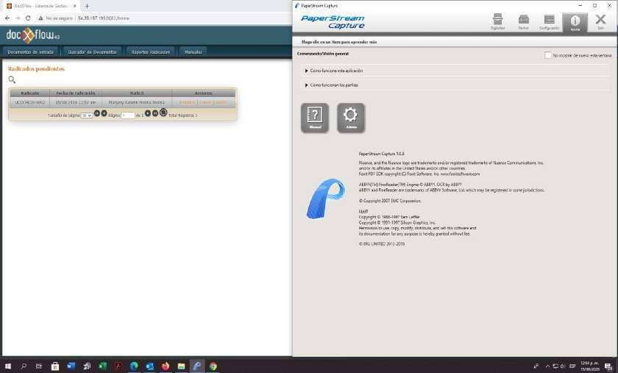
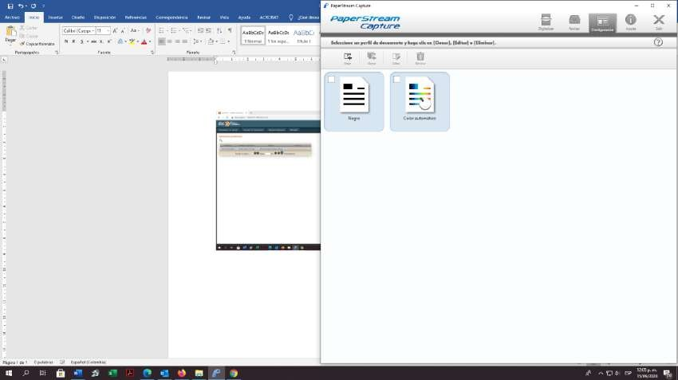

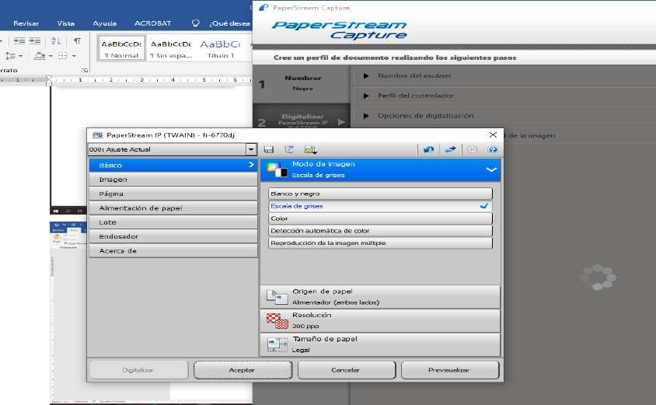

CONFIGURACIÓN DE PROPIEDADES DE ESCANEO EN EL SOFTWARE DE DIGITALIZACIÓN
17
Centro de atención Pacho
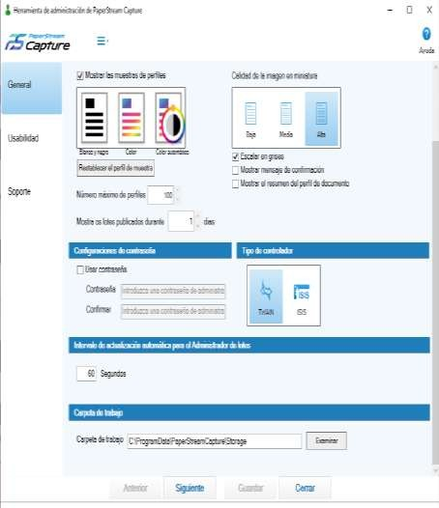

Centro de atención Facatativa
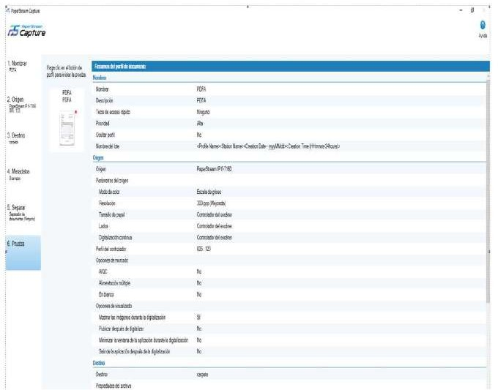

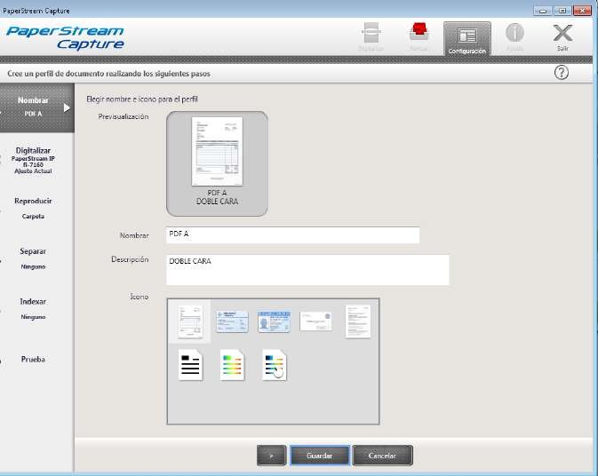
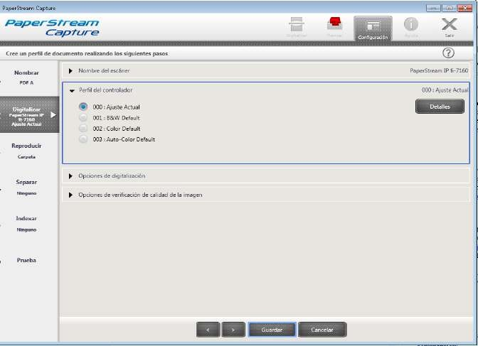
Centro de atención Villeta

Centro de atención Funza
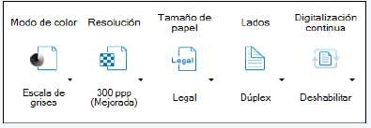

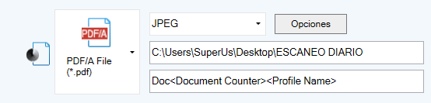

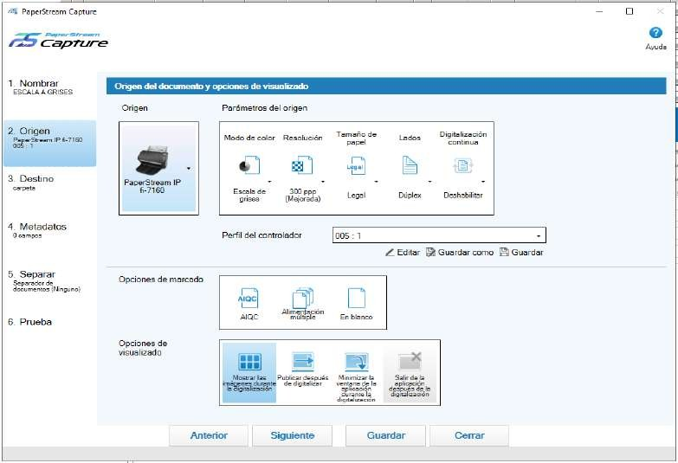

18 | PROCESO DE ESCANEO - DIGITALIZACIÓN DESDE EL SOFTWARE

1 | - Se abre el programa PaperStream Capture Digitalizar y guardar.
2 | - Buscar las imágenes en la carpeta “Escaneo Diario” renombrar con los últimos 4 dígitos del código de barras colocando el nombre de cada
3 | - Ir al SII2, buscar el código de barras en la bandeja de REPARTO Y ESCANEO y cargar los documentos.
4 | - Dar en nuevo anexo y empezar a cargar archivo por archivo
5 | - Dar clic en la lupa donde está el código de barras, para que cargue toda la información.
6 | - Luego pasar a tipo documental y escoger de acuerdo al documento que se vaya a cargar.
7 | - Seguir con el tipo documento y seleccionar el indicado.
8 | - En libro poner la inicial de quien este cargando el documento.
9 | - Dar examinar y buscar el archivo en “escaneo diario”
10 | - Seleccionar grabar.
11 | - Guardar los archivos cargados en la carpeta de según fecha del día.
12 | - Volver a bandeja de escaneo
13 | - Seleccionar el código de barras y darle reparto de acuerdo al profesional y hay ya el codigo saldrá de la bandeja de REPARTO Y ESCANEO.

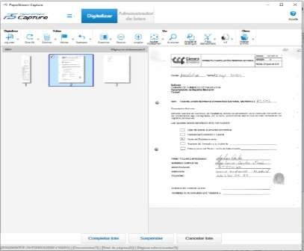
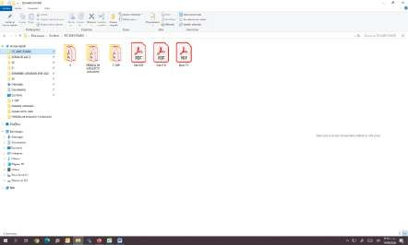
Con Software Externo de Digitalización:

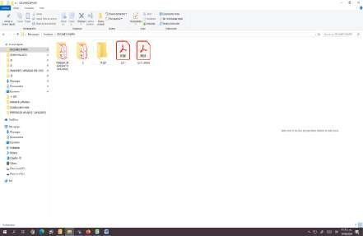
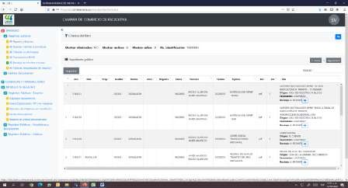
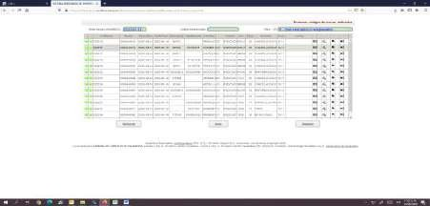
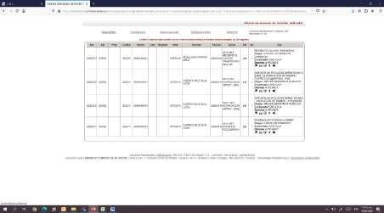

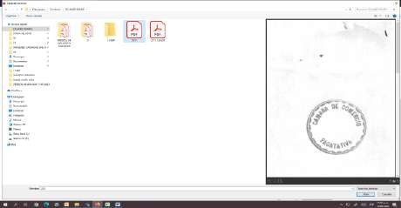
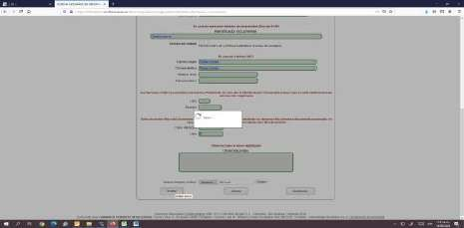
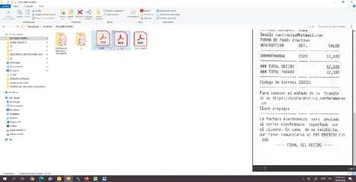
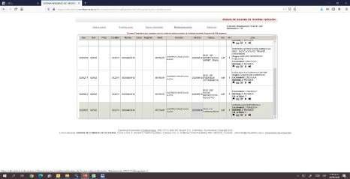
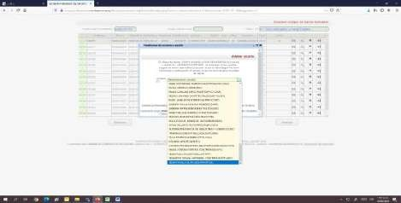

TRATAMIENTO DE DOCUMENTOS ELECTRÓNICOS
19

Junto con los documentos escaneados, si existen documentos electrónicos recibidos, aplique la funcionalidad de ensobrado o encapsulado de archivos, y fírmelos electrónicamente si se han habilitado dichas herramientas.
TECNICA DE ENSOBRADO

CONTROL DE CALIDAD A LAS IMÁGENES
20
Utilice una aplicación de visualización de las imágenes y cotéjelas frente al documento físico, a través de un muestreo representativo. El ideal sería 100%.
Valide las siguientes condiciones y regístrelas en un archivo de control, por cada documento PDF escaneado:

A Nivel de Calidad de la Imagen:
- Encuadre,
- Orientación,
- Legibilidad,
- Tonalidad (B/N),
- Resolución (300 dpi)
A Nivel del Documento PDF:
- Completitud (todos los folios y paginas fueron escaneados)
- Orden (Coincide la secuencia de las imágenes con las físicas en orden original)
- Los metadatos corresponden con el contenido del documento físico o electrónico
- Reproducción Exacta. Al imprimir el documento es fiel imagen del original
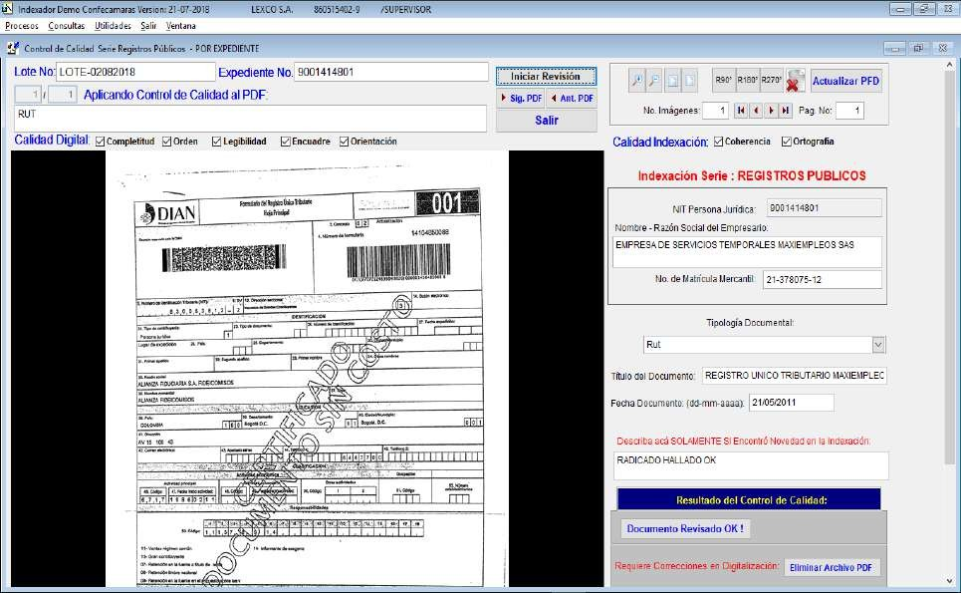

INDEXACIÓN (CAPTURA O ASOCIACIÓN DE METADATOS)
21

En esta etapa se requiere disponer de alguna de las siguientes alternativas, para asignar los metadatos definidor en la etapa 9:

1. Se cuenta con un SGDEA que permite la captura de los metadatos a través de una plantilla de índices.
2. El software de Digitalización que normalmente se adquiere con el escáner, permite a su vez crear plantillas por cada tipo documental, y ofrece una opción de captura de índices.
3. Posee un aplicativo independiente que permite visualizar la imagen y capturar los metadatos.
4. Se realizar de manera manual, utilizando por ejemplo una aplicación informática como EXCEL y se van capturando los datos asociados.
5. Es posible que se disponga de un software de captura automática y extracción de datos por la vía OCR.
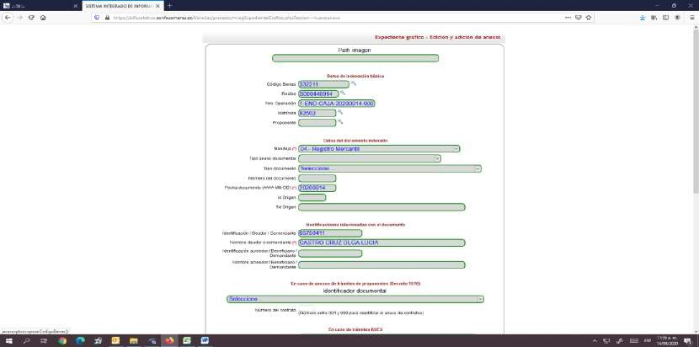
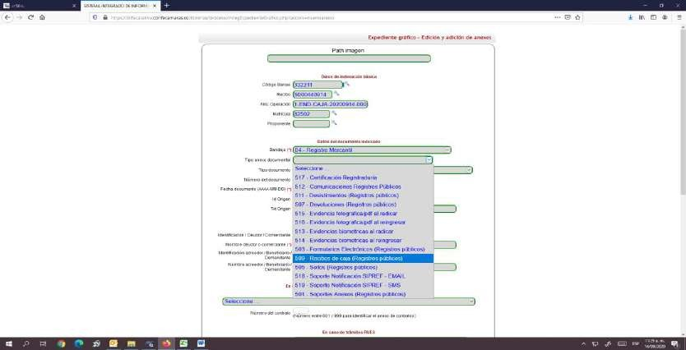

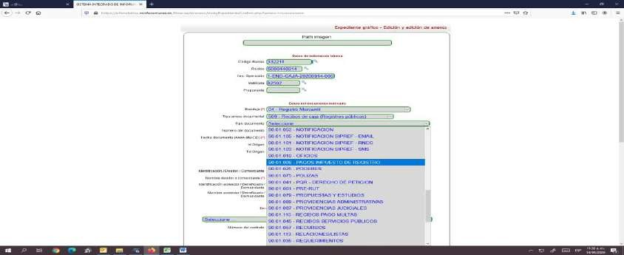
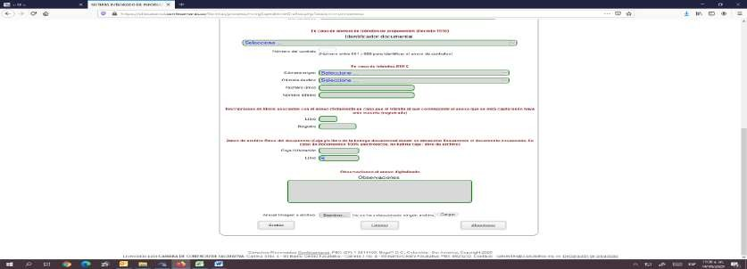

INCORPORACIÓN DE FIRMAS DIGITALES Y ESTAMPAS DE TIEMPO A ARCHIVOS ESCANEADOS
22

En caso de no haber incorporado los mecanismos de seguridad de la documentación archivo por archivo, puede aplicarlo de manera masiva, con el uso de herramientas apropiadas para tal fin.
Asegúrese de que todos los archivos PDF/A sean firmados digitalmente.
Si amerita, incorpore Estampa de Tiempo para cada archivo, en especial y es de mucho cuidado, firme y estampe los paquetes ensobrados que contengan documentos electrónicos recibidos por cada empresario.

CONTROL DE CALIDAD A TODO EL PROCESO DE DIGITALIZACIÓN
23

Es recomendable generar un reporte de Control de Calidad aplicado al LOTE, en el que se evidencie las etapas:
  - La Digitalización
  - La Indexación
  - Generación Final del Archivo PDF/A y se consignen las correcciones o ajustes aplicados.
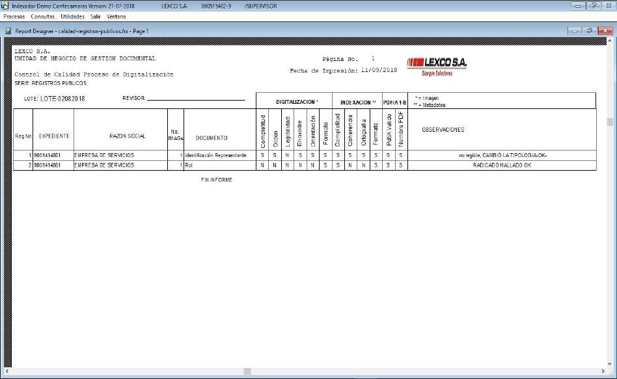

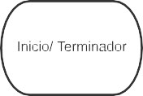
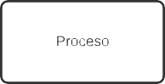
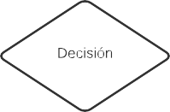
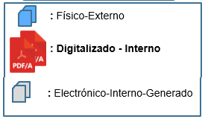

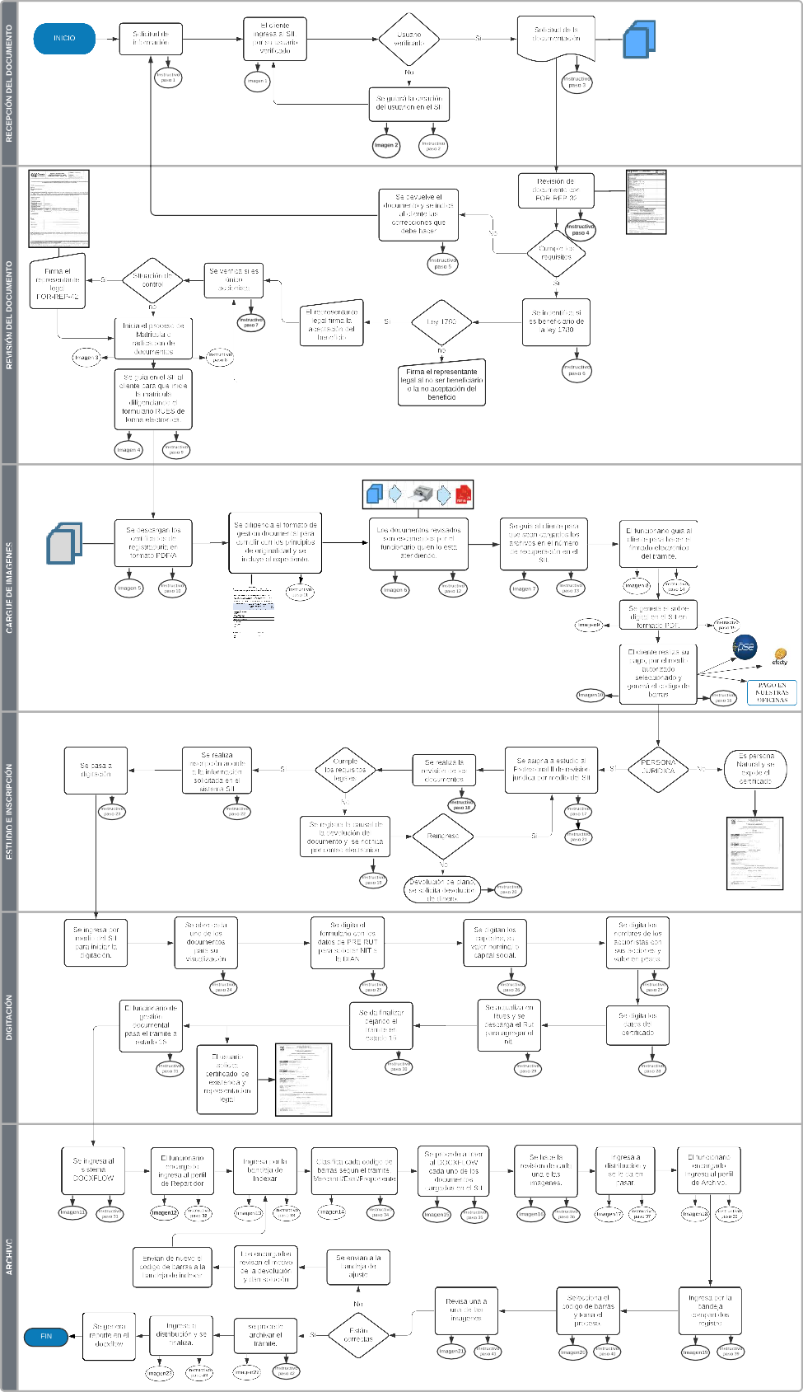

DIAGRAMA DE FLUJO DE LOS REGISTROS MERCANTILES: INSCRIPCIÓN DE MATRICULAS PERSONA NATURAL Y JURÍDICA DE LA CÁMARA DE COMERCIO DE FACATATIVÁ CON USUARIO VERIFICADO
Este instructivo se encuentra enfocado en el proceso de Constitución y Matricula cuando el representante legal o propietario se acerca a la oficina principal de Facatativá y/o centros regionales de atención Funza, Villeta y Pacho de la entidad.

- El usuario ingresa y solicita turno para ser atendido por el funcionario delegado por el área de Registro.

- El funcionario solicita al cliente que realice el ingrese al aplicativo SII. Ingresa con el usuario verificado (correo electrónico, número de documento y contraseña asignado), si no cuenta con el este será creado por parte del funcionario “los datos deben ser los mismos que serán registrados en la Constitución” (nombre del representante legal o propietario, número de documento de identidad, número de celular, dirección de residencia, municipio y correo electrónico). (imagen1 y 2)

- Se solicita el documento privado (acta de constitución y/o estatutos), junto con la fotocopia de la cedula de los constituyentes y el Pre Rut impreso, diligenciado y descargado por la página de la DIAN.

- El funcionario delegado por Registro revisa el documento teniendo en cuenta la lista de chequeo FOR-REP-32 verificando que cumpla con todos los requisitos. https://ccfacatativa.org.co/media/ievfcpeq/for-rep-32-lista-de- chequeo-constituciones-s-a-s-y-ltda.xlsx

- Si el documento no cumple con los requisitos exigidos en la lista de chequeo, se le debe indicar al cliente lo faltante o erróneo y solicitar que

vuelva a pedir turno cuando tenga la documentación corregida en su totalidad.

- El funcionario delegado identifica si pueden ser beneficiarios de la ley 1780, ley de emprendimiento Juvenil, donde se diligencia si acepta ser beneficiario y en caso de serlo llenar el oficio de cumplimiento donde se diligencia el nombre y número de cedula de quienes son menores de 35 años y tienen la mitad más uno de las cuotas, acciones o participaciones en que se divide el capital de la sociedad, quien firma es el representante legal.

- El funcionario verifica cuando es persona natural único accionista, se inscribe la situación de control. https://ccfacatativa.org.co/media/jjubmomf/for-rep-42-reporte-situacion-de- control-accionista-unico-persona-natural.docx

- El funcionario guía al cliente para que inicie el proceso de matrícula persona natural o jurídica. (imagen 3)

- El funcionario guía al cliente diligenciando los datos del formulario Rúes dentro de la plataforma SII, de manera electrónica según los datos aportados en sus estatutos y pre Rut. (imagen 4)

- El funcionario asignado descarga los certificados de estado del documento en formato pdf en la página de la registraduría de los diferentes socios, estos son cargados al SII. (imagen 5) https://wsp.registraduria.gov.co/certificado/?AspxAutoDetectCookieSupport
=1

- El usuario realiza el diligenciamiento del formato FOR-DIGD- donde se evidencia su aprobación de la veracidad de los documentos cargados al SII lo firma el usuario y el funcionario que le va a cargar los archivos al SII.

- Los documentos físicos son escaneados con la configuración ya establecida (escala a agrises, resolución de 300, tamaño del papel legal, con formato en pdf/A) por el funcionario delegado por registros públicos. (imagen 6)

- El funcionario guía al usuario en el proceso de cargar los documentos escaneados al SII, ingresando por el número de recuperación separando el documento según los tipos documentales. (imagen 7)

- El documento será firmado electrónicamente por el cliente, utilizando como mecanismo de verificación, su correo electrónico y contraseña registrados en el SII donde se evidencia su aprobación de los tramites escaneados y cargados al SII. (imagen 9)

- El sistema SII arroja un sobre digital en formato PDF donde se especifica la información del trámite. (imagen 10)

- Una vez el cliente termina con el firmado electrónico, el sistema arroja la opción de pago, por cualquiera de los medios autorizados por la Entidad, después de realizar el pago, el sistema arroja el recibo en formato digital PDF que queda incorporado dentro del expediente el cual registra el código de barras que será utilizado para realizar el reparto del trámite. (imagen 11)

- El operador de archivo ingresa a SII para realizar la asignación del código de barras ingresando por la bandeja de reparto y escaneo el cual será asignado al profesional ll de revisión jurídica a la bandeja de estudio.

- Una vez el operador documental asigna el código e imágenes de la constitución de las personas jurídicas a las profesionales II de revisión jurídica, se ingresa al SII y se hace la verificación de los documentos, los cuales deben estar debidamente digitalizados, Pre-Rut, formulario RUES, documento privado de constitución o escritura de constitución, copia de las cédulas, certificado de vigencia expedido por la Registraduría Nacional del Estado Civil, formato de beneficio de la ley 1780, formato de reporte de situación de control accionista único persona natural FOR-REP-42 (cuando aplique) y las alertas primarias de notificación al usuario.

- Si no cumplen con los requisitos legales exigidos para inscripción de la constitución, se debe ir a la opción de devolución y registrar la causal de la devolución del documento, el usuario debe ser notificado por correo electrónico a la dirección de notificación judicial registrada en el sistema, con las causales claras de la devolución.

- Si el sistema no permite el reingreso o el usuario desiste del registro, el usuario debe solicitar la devolución (de plano) del documento por medio de una carta indicando el código de barras correspondiente y solicitar la devolución de dinero radicando la solicitud en correspondencia.

- Si el documento permite el reingreso, se realiza por el usuario verificado del cliente y el operador documental reasigna el código de barras al profesional II de revisión jurídica que realizó la devolución.

- Si los documentos cumplen con los requisitos legales se realiza la inscripción acorde a la información solicitada en el sistema SII para la publicación de la noticia mercantil y el sello,

- Se asigna el código de barras al Técnico II de Registro y CAE para digitación.

- El Técnico ll de registro y Cae ingresa al SII por Bandejas, Registros Públicos abre la opción Digitación. El técnico procede abrir por Ver Ruta los anexos o documentos del proceso. Se abren los documentos respectivos: Pre-Rut, Formulario Rúes, Documento de Constitución (Escritura o Documento privado), Certificado de Registraduría. Se verifica si es accionista Único para que se digite en vínculos. (Realizar control de calidad de las imágenes).

- Con base en los datos del PRERUT, se digita el formulario para que sean iguales a los reportados a la DIAN y se pueda generar el NIT (Nombre de la sociedad, Estado del NIT opción 4 y Administración DIAN Bogotá Personas Jurídicas, Tipo de organización, Dirección, Teléfono, Municipio, Correo electrónico, códigos CIIU, Verificar si es beneficiario de la Ley 1780 y si es aportante a Seguridad Social, en la información financiera los datos deben coincidir con los capitales de constitución).

- Se digitan los capitales de acuerdo a lo contemplado en los estatutos (autorizado suscrito y pagado) y su valor nominal, o capital social en caso de ser LTDA.

- Luego por vínculos se digitan los nombres completos de los accionistas o socios constituyentes (con su respectivo número de acciones y valor en pesos), nombres completos de quienes conforman los órganos de

administración o Representación Legal. Si es accionista único se digita este vínculo.

- Se procede a digitar los datos del CERTIFICADO (Objeto Social, Representación Legal, Facultades del Representante Legal) en cada uno de los códigos respectivos.

- Una vez este toda la información que debe figurar en el Certificado digitada, se actualiza al RUES y se envía Solicitud del NIT a la Dian. Si este número es asignado se finaliza el proceso, en caso de no asignarlo se debe dejar el estado del NIT en opción 4 para que sea tramitado directamente ante la DIAN.

- El Técnico ll de registro y cae le da finalizar dejándolo en estado 15 ARCHIVO.

- El operador de archivo toma busca el código de barras por ruta de documentos y da archivar para que el trámite quede en estado 16 ARCHIVADO.

- El funcionario de gestión documental encargado ingresa al sistema DocXflow con su usuario y contraseña. (imagen 12)

- El funcionario ingresa a bandeja funcionario, perfiles y repartidor. (imagen 13)

- El funcionario ingresa a la bandeja de indexar. (imagen 14)

- El funcionario de gestión documental clasifica cada uno de los códigos de barras según su tipo de matrícula. (imagen 15)
- El funcionario de gestión documental se dispone a pasar los documentos del SII al DocXflow seleccionando cada acción (traer recibo, traer formulario, traer sellos, traer documentos y traer sipref). (imagen 16)

- El funcionario de gestión documental realiza muestreo de las imágenes con el fin de realizar un control de la conformidad de las imágenes. (imagen 17)

- El funcionario ingresa a distribución y le da en pasar, para que el tramite pase a la bandeja del perfil de archivo. (imagen 18)

- El funcionario de gestión documental ingresa a bandeja funcionario, perfiles y archivo. (imagen 19)

- El funcionario de gestión documental ingresa a bandeja de compartido registro. (imagen 20)

- El funcionario selecciona el código de barras y toma el proceso. (imagen 21)

- El funcionario de gestión documental realiza muestreo de las imágenes con el fin de realizar un control de la conformidad de las imágenes. (imagen 22)

- El funcionario procede archivar desde cada matricula. (imagen 23)

- El funcionario ingresa por distribución para dar finalizar al trámite. (imagen 24)

- El funcionario delegado por gestión documental genera en el DOCXFLOW un reporte donde especifica el código de barras, número de matrícula, fecha del documento, folios, cantidad de imágenes que haya de lunes a domingo generándolo a primera hora el día lunes.

INVENTARIO DE IMÁGENES DEL PROCESO DE REGISTROS MERCANTILES CONSTITUCIÓN Y MATRÍCULAS DE LA CÁMARA DE COMERCIO DE FACATATIVÁ - USUARIO VERIFICADO
- INGRESO AL SII
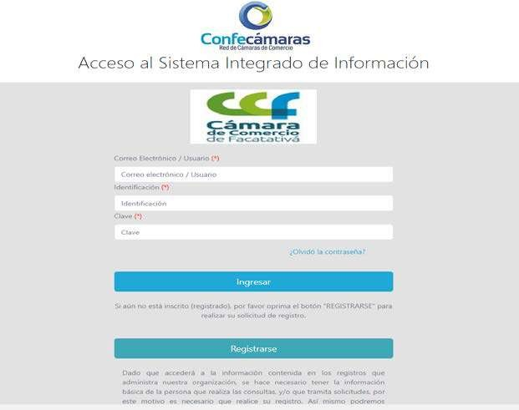

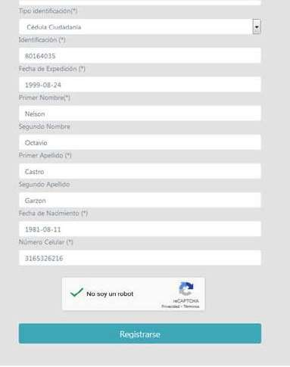
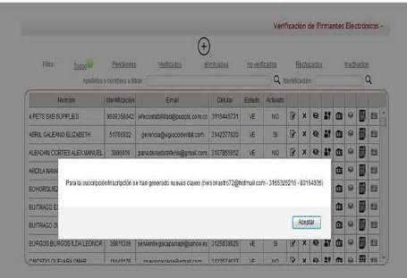
- CREACIÓN DE USUARIO VERIFICADO

MATRICULA PERSONA JURÍDICA (CONSTITUCIÓN)

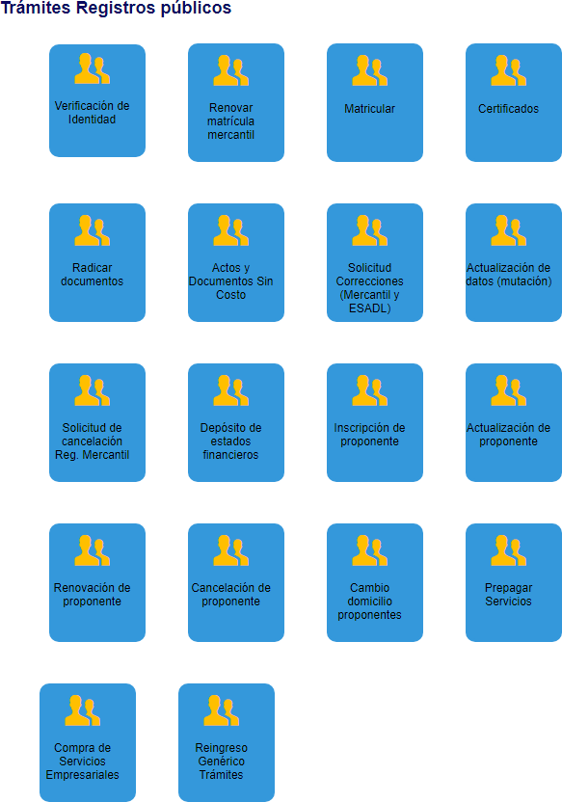
- NUEVA MATRICULA
MATRICULA PERSONA NATURAL

Persona Natural
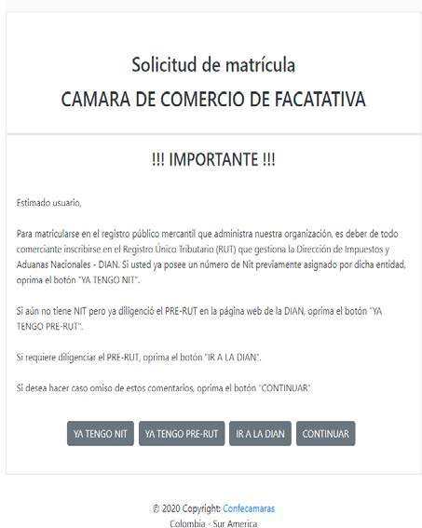
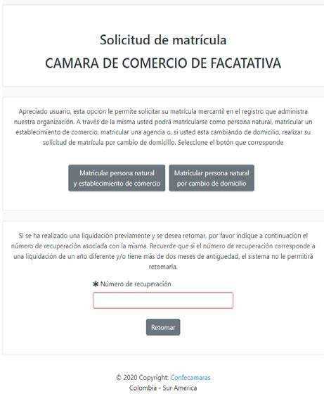

Persona Jurídica
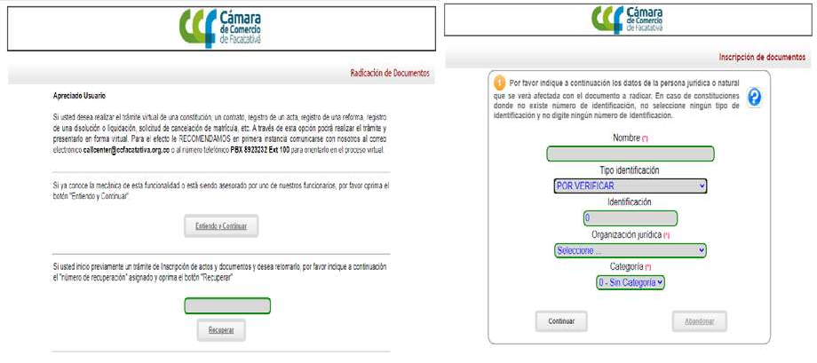

- DILIGENCIAR LOS DATOS REQUERIDOS
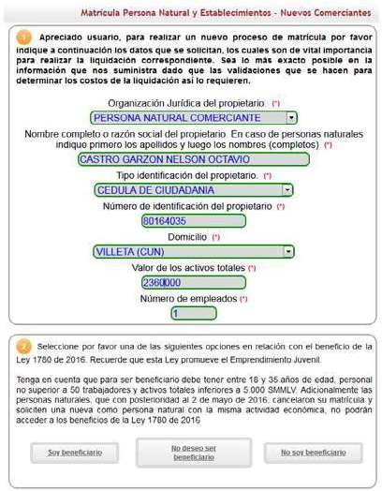
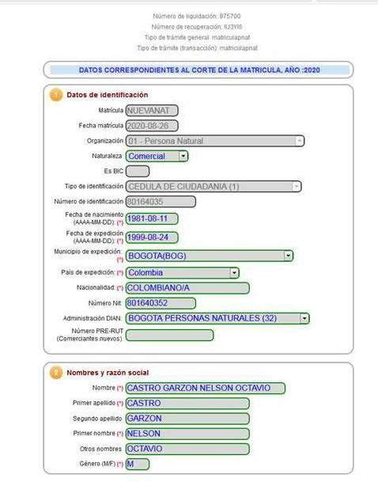

- DESCARGA DE CERTIFICADO DE REGISTRADURÍA.
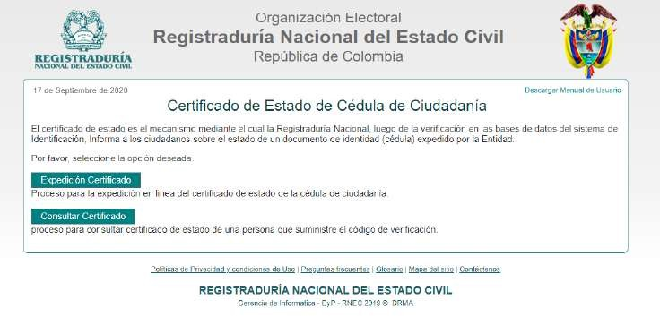

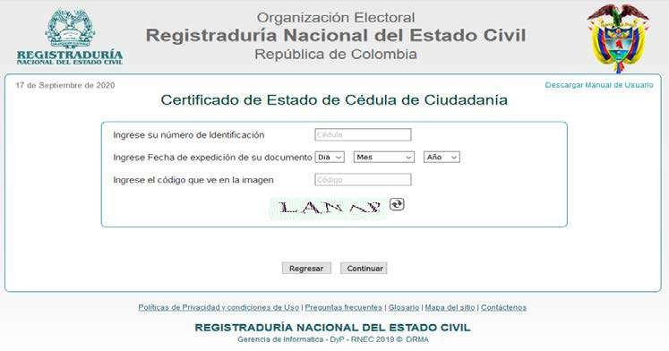

- SE DIGITALIZA SEGÚN CONFIGURACIÓN ESTABLECIDA.
Configuración
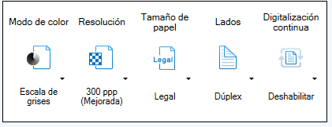

Digitalización
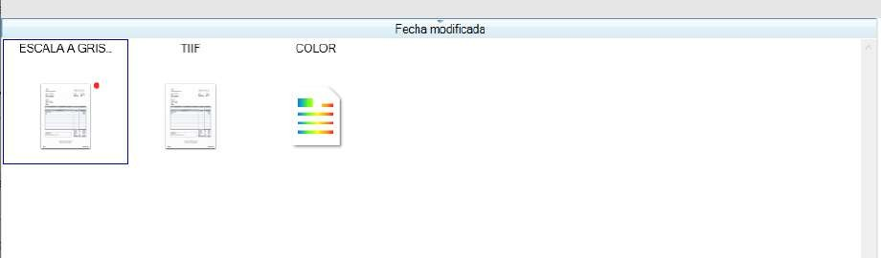
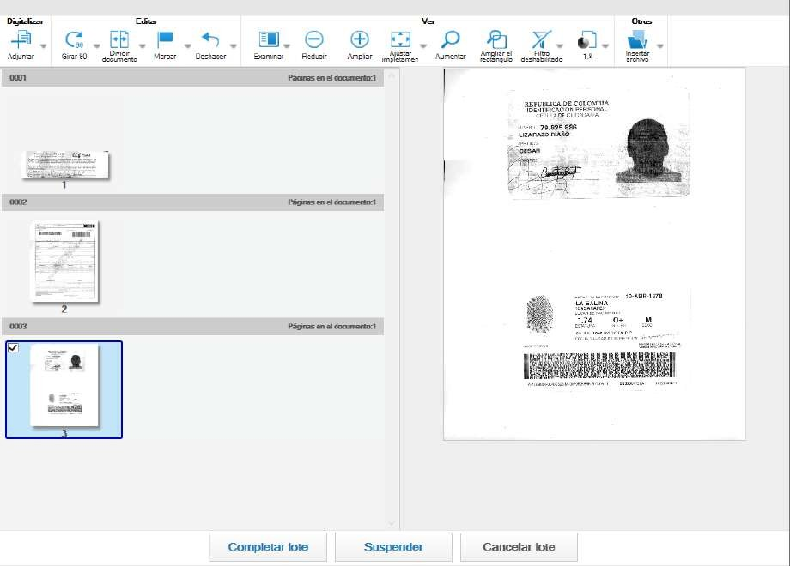
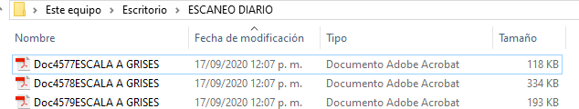

- SE ENVIAN LOS DOCUMENTOS POR CORREO INSTITUCIONAL.
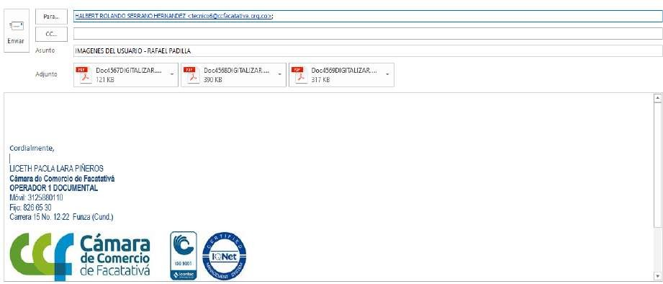

- CARGAR LOS SOPORTES
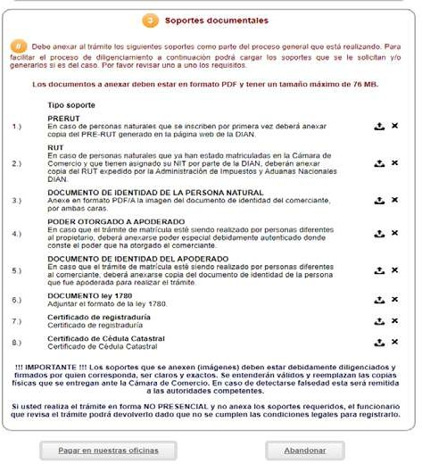
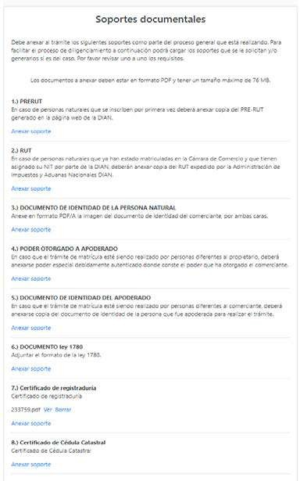

- FIRMADO ELECTRÓNICO
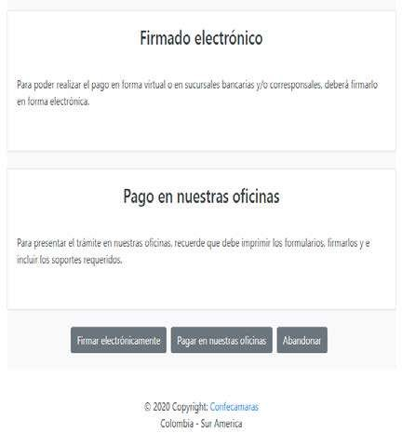
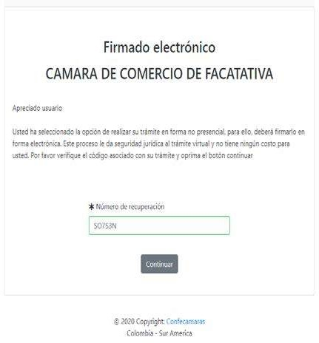
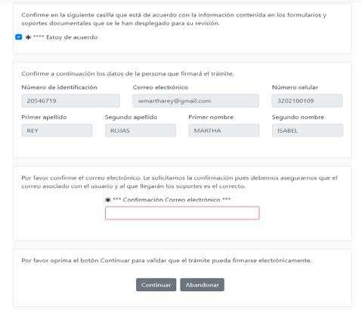
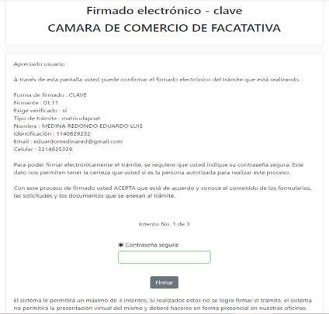
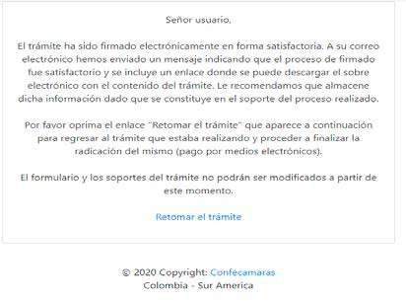

- SE GENERA EL SOBRE DIGITAL EN PDF
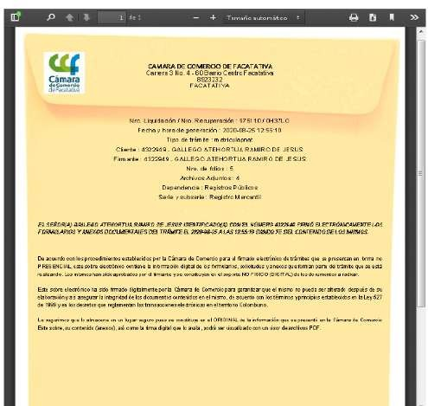

- MEDIOS DE PAGO AUTORIZADOS
Pago en caja
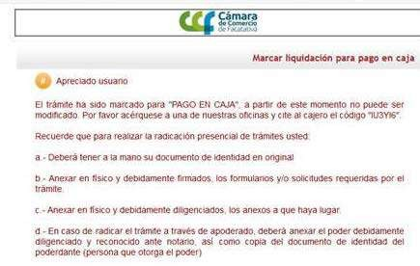

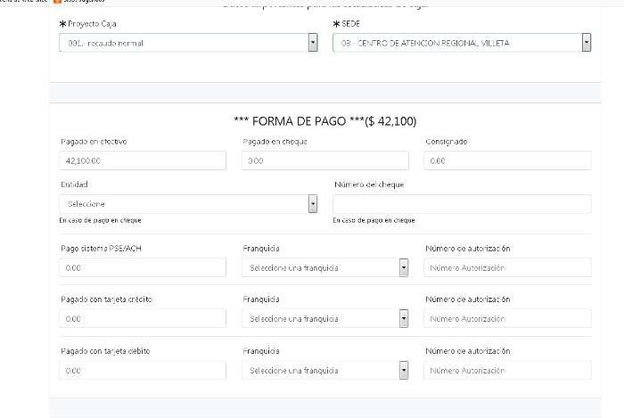

- INGRESO AL DOCXFLOW
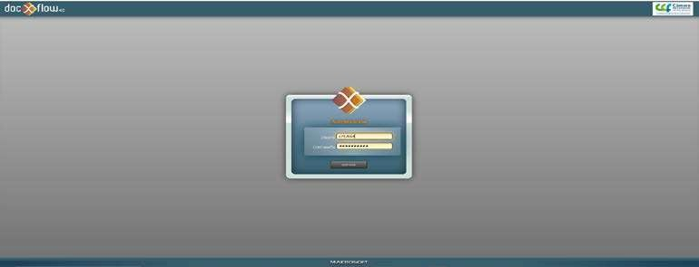
- INGRESA AL PERFIL DE REPARTIDOR
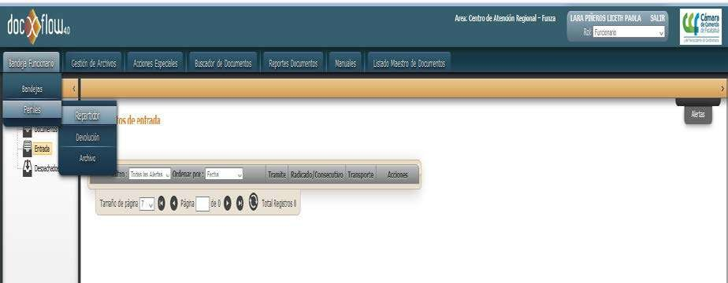

- INGRESA A LA BANDEJA DE INDEXAR
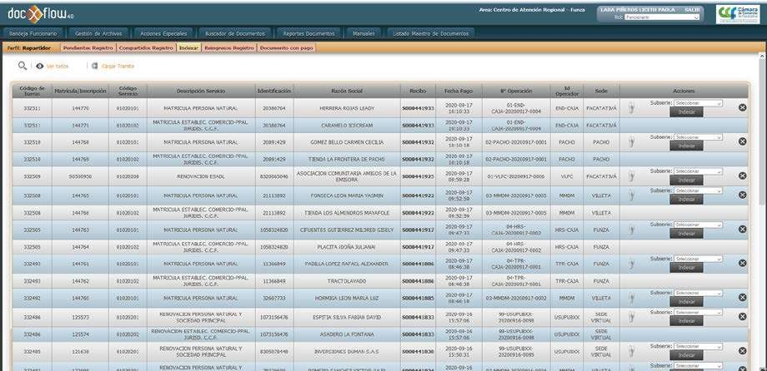

- CLASIFICACIÓN DE LOS CÓDIGOS DE BARRAS SEGÚN NÚMERO DE MATRÍCULA
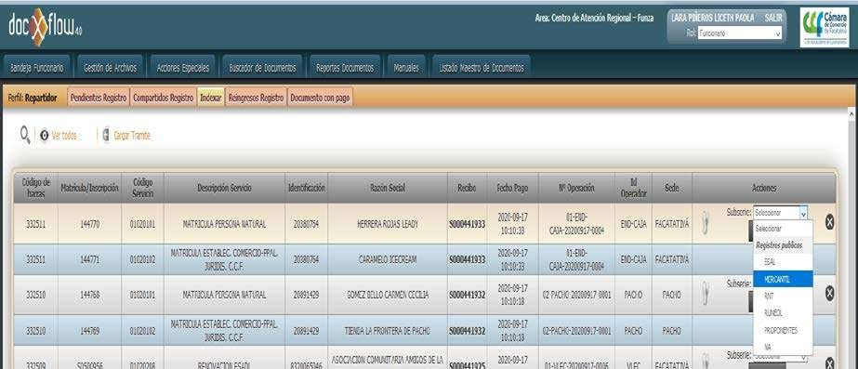

- TRAE LA DOCUMENTACIÓN DEL SII AL DOCXFLOW
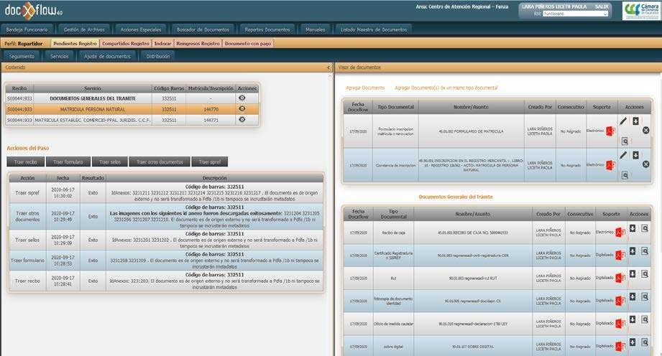

- CONTROL DE CALIDAD DE LAS IMÁGENES
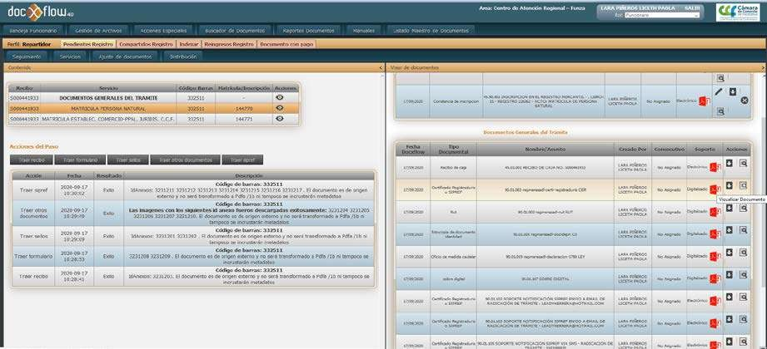

- SE PASA A ARCHIVO
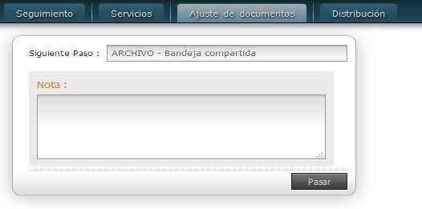
- INGRESA AL PERFIL DE ARCHIVO
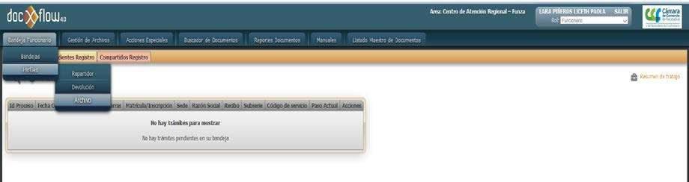
- INGRESA A LA BANDEJA DE COMPARTIDOS REGISTRO
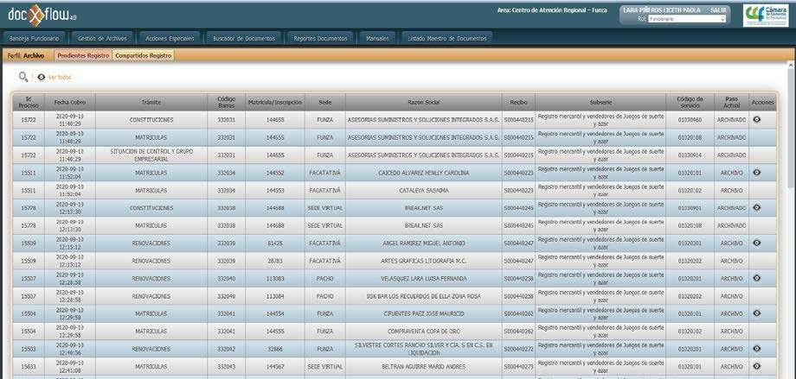

- TOMA EL PROCESO
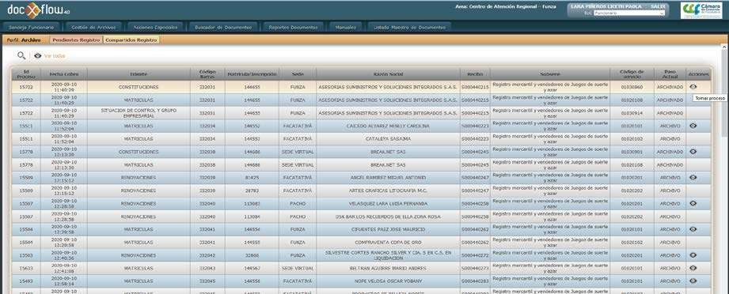
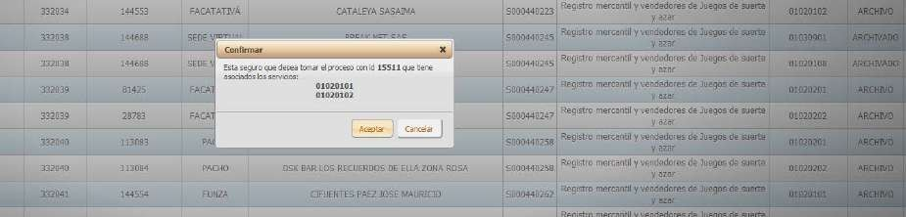

- CONTROL DE CALIDAD DE LAS IMÁGENES.
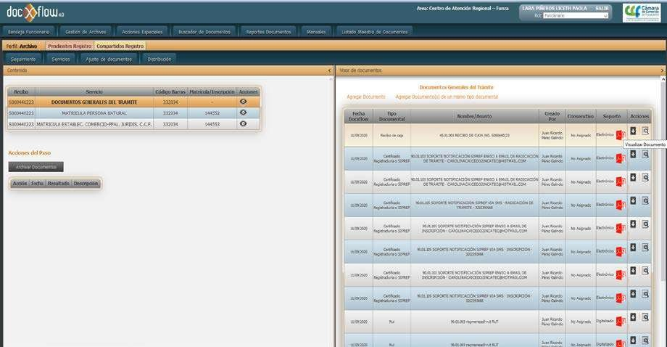

- SE DA CLIC EN ARCHIVAR
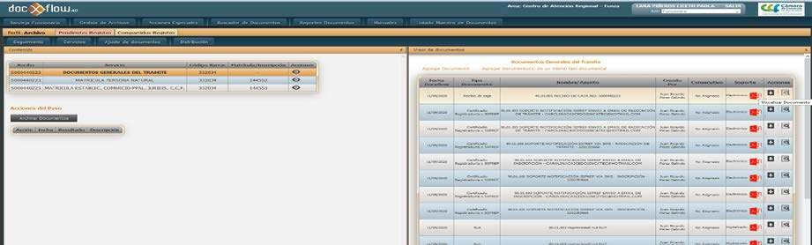
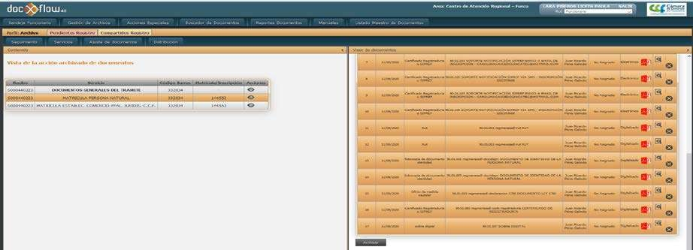
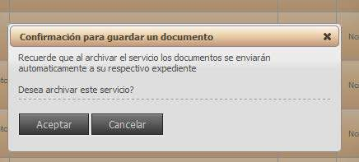

- SE FINALIZA.
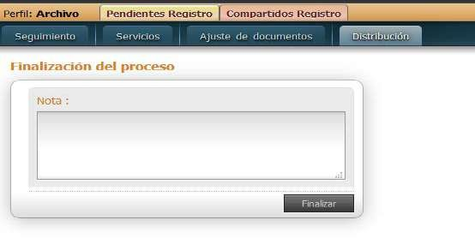

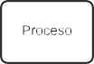
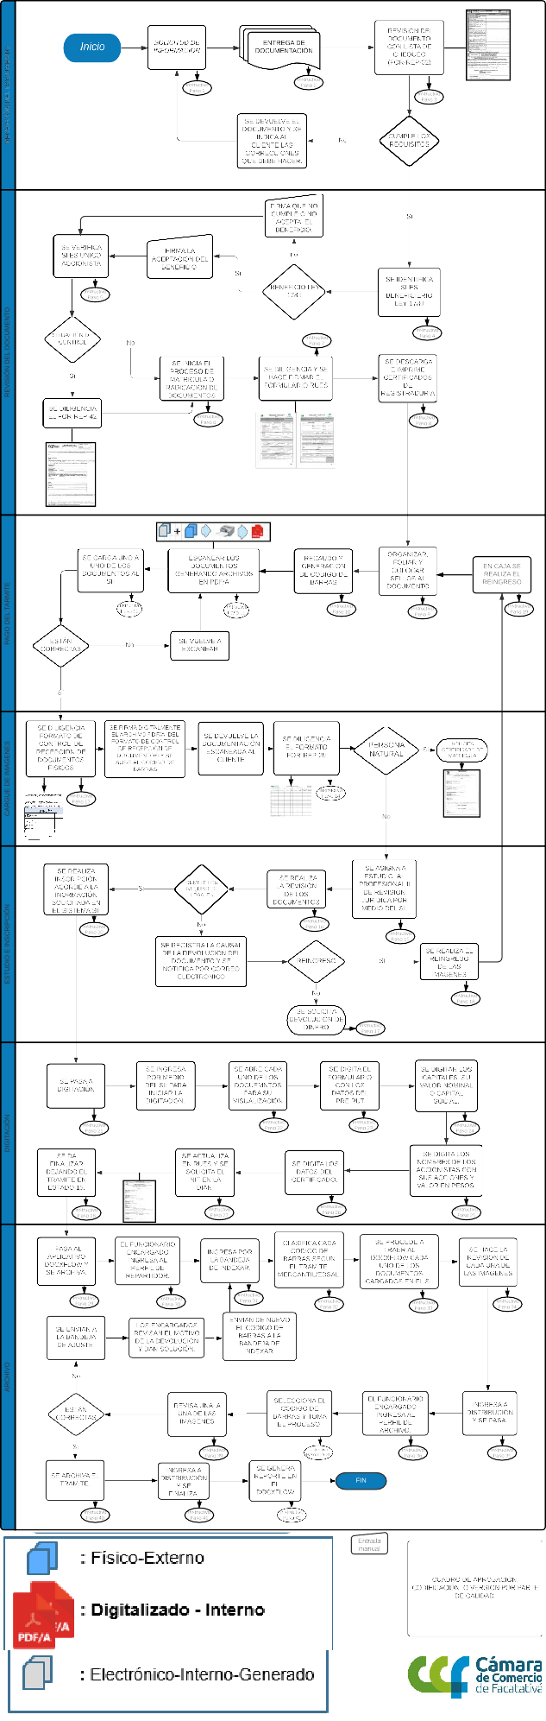

DIAGRAMA DE FLUJO DE REGISTROS MERCANTILES CONSTITUCIÓN Y MATRICULAS DE LA CAMARA DE COMERCIO DE FACATATIVÁ - REPRESENTANTE LEGAL SIN USUARIO VERIFICADO
Este instructivo se encuentra enfocado en el proceso de Constitución y Matricula cuando el propietario o el representante legal se acerca a la oficina principal de Facatativá y/o centros regionales de atención Funza, Villeta y Pacho de la entidad.

- El usuario ingresa y solicita turno para ser atendido por el funcionario delegado por el área de Registro.

- El funcionario solicita el documento privado (acta de constitución estatutos), junto con la fotocopia de la cedula de los constituyentes y el Pre Rut diligenciado y descargado por la página de la DIAN.

- El funcionario delegado por Registro revisa el documento teniendo en cuenta la lista de chequeo FOR-REP-32 verificando que cumpla con todos los requisitos.https://ccfacatativa.org.co/media/ievfcpeq/for-rep-32-lista-de- chequeo-constituciones-s-a-s-y-ltda.xlsx

- El funcionario delegado por registros públicos, identifica si pueden ser beneficiarios de la ley 1780, ley de emprendimiento Juvenil, donde se diligencia si acepta ser beneficiario y en caso de serlo llenar el oficio de cumplimiento donde se diligencia el nombre y número de cedula de quienes son menores de 35 años y tienen la mitad más uno de las cuotas, acciones o participaciones en que se divide el capital de la sociedad, quien firma es el representante legal.

- El funcionario delegado de registros públicos verifica cuando es un único accionista persona natural, procede a inscribir la situación de control diligenciando el formulario FOR-REP-42. https://ccfacatativa.org.co/media/jjubmomf/for-rep-42-reporte-situacion-de- control-accionista-unico-persona-natural.docx

- El funcionario delegado por registros públicos, ingresa al SII con su respectivo usuario, número de cedula y clave generada diariamente. (Imagen 1).

- El funcionario delegado por registros públicos, realiza el diligenciamiento del formulario Rúes según los datos aportados en los estatutos y el pre Rut, imprime el formulario y hacer firmar por él cliente. (Imagen 2 y 3).

- El funcionario delegado por registros públicos, descarga los certificados de estado del documento en la página de la registraduría del representante legal y los diferentes socios. https://wsp.registraduria.gov.co/certificado/?AspxAutoDetectCookieSupport
=1 (Imagen 4).

- El funcionario delegado por registros públicos, organiza y folia los documentos según el instructivo de digitalización y procede a poner los sellos de presentación personal y radicado. (Imagen 5).
  - Sellos de caja Se requiere que los sellos contengan suficiente tinta para que al momento de digitalizarlo sea legible, este sello se debe colocar en el recibo de caja
  - Sellos de radicado, este sello debe ir en la parte superior izquierda, del respaldo de la segunda hoja del formulario de la persona y debe estar completamente diligenciado con los datos que solicita el sello, con letra clara y legible escribiendo claramente el nombre del funcionario que radica el documento.

  - Sellos de presentación. Los documentos que requieren sellos de presentación deben ir al respaldo del documento en la parte superior izquierda, seguidos del sello de radicado debidamente diligenciado.

- Los documentos pasan al funcionario delegado por registro para recibir el cobro, verifica la foliación, realiza la liquidación dentro del SII, generando el código de barras en el recibo.

- El funcionario delegado por registros públicos que cobra el tramite procede a quitar gachos (de cosedora, clips) ingresa los documentos uno por uno en el escáner, digitalizando todos los folios con la configuración ya establecida (escala a agrises, resolución de 300, tamaño del papel legal, con formato en pdf/A), se divide el documento según los tipos documentales para su escaneo, el recibo con el sello de caja, formato ley 1780 con carta (cuando cumple) firmado por representante legal, formulario RUES firmado por representante legal, con la hoja anexa del porcentaje de participación de mujeres en el capital social (en las S.A.S.) sello de radicado en la parte posterior con el nombre del funcionario de quien recibe el trámite, número de folios, fecha y hora de cuando se revisa el documento, Pre Rut con sello de presentación personal en la parte posterior firmado y con huella del representante legal, Fotocopia de las cedulas, certificados de Registraduria, formato de situación de control (si es único accionista) firmado por representante legal y documento privado firmado por los socios y con su respectiva presentación personal en la última página al respaldo. Las imágenes son guardadas en la carpeta de escaneo diario. (Imagen 6)

- El funcionario delegado por registros públicos que cobra el tramite ingresa al SII con su respectivo usuario, número de cedula y clave generada diariamente. Ingresando al ítem de bandejas, seguido por Registros públicos y reparto y escaneo, filtrando por fecha del documento o por código de

barras. Luego de identificar el código de barras en la bandeja de reparto y escaneo, ingresa por la opción de escaneo, dando clic a la opción nuevo anexo, donde inicia con el código de barras, al verificar que esté correcto, se debe dar clic en la lupa que está a su derecha para que este automáticamente cargue los datos del recibo, nombre y fecha, posterior a eso se debe ingresar el tipo anexo documental y tipo documento, se llena observaciones cuando este lo necesite o esté estipulado en el instructivo de digitalización. En el espacio de anexar imagen seleccionamos el documento antes escaneado ubicado en la carpeta de escaneo diario, por último, se da clic en grabar al anexo creado.
Este paso se repite con cada uno de los documentos separados anteriormente en el paso 11, cambiando su tipo anexo documental y tipo documento. (Imagen 8)

- Luego de tener todos los anexos cargados al SII el cliente realiza el diligenciamiento del formato FOR-DIGD- donde se evidencia su aprobación de la veracidad de los documentos cargados al SII lo firma el usuario y el funcionario que le cargo los archivos al código de barras, se escanea, se firma digitalmente (certifirma) y se carga al código de barras. Los documentos físicos antes escaneados se entregan al usuario.

- El funcionario delegado por registros públicos diligencia el formato FOR- REP-29 indicando en el número total de folios, sumando el folio del formato diligenciado en el paso 13 FOR-DIGD .

- El operador de archivo ingresa al SII para realizar la asignación del código de barras ingresando por la bandeja de reparto y escaneo el cual será asignado al profesional ll de revisión jurídica a la bandeja de estudio.

- Los profesionales II de revisión jurídica, ingresan al SII y se hace la verificación de los documentos, los cuales deben estar debidamente

digitalizados pre-rut, formulario RUES, documento privado de constitución o escritura de constitución, copia de las cédulas, certificado de vigencia expedido por la Registraduría Nacional del Estado Civil, formato de beneficio de la ley 1780 (cuando aplique) y formato de reporte de situación de control accionista único persona natural FOR-REP-42 (cuando aplique) y las alertas primarias de notificación al usuario.

Si los documentos cumplen con los requisitos legales se realiza la inscripción acorde a la información solicitada en el sistema SII para la publicación de la noticia mercantil y el sello y se asigna el código de barras al Técnico II de Registro y CAE para digitación.

Si no cumplen con los requisitos legales exigidos para inscripción de la constitución, se debe ir a la opción de devolución y registrar la causal de la devolución del documento.

El usuario debe ser notificado por correo electrónico a la dirección de notificación judicial registrada en el sistema, con las causales claras de la devolución.

- Si el sistema no permite el reingreso o el usuario desiste del registro, el usuario debe solicitar la devolución (de plano) del documento por medio de una carta indicando el código de barras correspondiente y solicitar la devolución del dinero por correspondencia.

- Se radica la solicitud de reingreso de documentos, Se deja como soporte la carta.) y el funcionario delegado por registros públicos verifica que el código de barras esté devuelto, y solicita al operador documental actualizar el estado del trámite por ruta de documentos en el sistema SII, ha entregado al usuario.

Se ingresará al sistema en el código de barras la digitalización de la carta como soporte.

- El funcionario delegado por registros públicos, ingresara al SII y reingresa el documento, dejándolo nuevamente en la bandeja de reparto y escaneo.
El profesional II de revisión jurídica vuelve a revisar los documentos.

- Si los documentos cumplen con los requisitos legales se realiza la inscripción acorde a la información solicitada en el sistema SII para la publicación de la noticia mercantil y el sello,

- Se asigna el código de barras al Técnico II de Registro y CAE para digitación.

- El Técnico ll de registro y Cae ingresa al SII por Bandejas, Registros Públicos abre la opción Digitación. El técnico procede abrir por Ver Ruta los anexos o documentos del proceso.
- Se abren los documentos respectivos: Pre-Rut, Formulario Rúes, Documento de Constitución (Escritura o Documento privado), Certificado de Registraduria. Se verifica si es accionista Único para que se digite en vínculos. (Realizar control de calidad de las imágenes).

- Con base en los datos del PRERUT, se digita el formulario para que sean iguales a los reportados a la DIAN y se pueda generar el NIT (Nombre de la sociedad, Estado del NIT opción 4 y Administración DIAN Bogotá Personas Jurídicas, Tipo de organización, Dirección, Teléfono, Municipio, Correo electrónico, códigos CIIU, Verificar si es beneficiario de la Ley 1780 y si es aportante a Seguridad Social, en la información financiera los datos deben coincidir con los capitales de constitución).

- Se digitan los capitales de acuerdo a lo contemplado en los estatutos (autorizado suscrito y pagado) y su valor nominal, o capital social en caso de ser LTDA. por vínculos se digitan los nombres completos de los accionistas o socios constituyentes (con su respectivo número de acciones y valor en pesos), nombres completos de quienes conforman los órganos de administración o Representación Legal. Si es accionista único se digita este vínculo.

- Se procede a digitar los datos del CERTIFICADO (Objeto Social, Representación Legal, Facultades del Representante Legal) en cada uno de los códigos respectivos.

- Una vez este toda la información que debe figurar en el Certificado digitada, se actualiza al RUES y se envía Solicitud del NIT a la Dian. Si este número es asignado se finaliza el proceso, en caso de no asignarlo se debe dejar el estado del NIT en opción 4 para que sea tramitado directamente ante la DIAN.

- El Técnico ll de registro y cae le da finalizar dejándolo en estado 15 ARCHIVO.

- El funcionario de gestión documental encargado ingresa al sistema DocXflow con su usuario y contraseña. (imagen 9)

- El funcionario ingresa a bandeja funcionario, perfiles y repartidor. (imagen 10)

- El funcionario ingresa a la bandeja de indexar. (imagen 11)

- El funcionario de gestión documental clasifica cada uno de los códigos de barras según su tipo de matrícula. (imagen 12)

- El funcionario de gestión documental se dispone a pasar los documentos del SII al DocXflow seleccionando cada acción (traer recibo, traer formulario, traer sellos, traer documentos y traer sipref). (imagen 13)

- El funcionario de gestión documental realiza muestreo de las imágenes con el fin de realizar un control de la conformidad de las imágenes. (imagen 14)

- El funcionario ingresa a distribución y le da en pasar, para que el tramite pase a la bandeja del perfil de archivo. (imagen 15)

- El funcionario de gestión documental ingresa a bandeja funcionario, perfiles y archivo. (imagen 16)

- El funcionario de gestión documental ingresa a bandeja de compartido registro. (imagen 17)

- El funcionario selecciona el código de barras y toma el proceso. (imagen 18).

- El funcionario de gestión documental realiza muestreo de las imágenes con el fin de realizar un control de la conformidad de las imágenes. (imagen 19)

- El funcionario procede archivar desde cada matricula. (imagen 20)

- El funcionario ingresa por distribución para dar finalizar al trámite. (imagen 21)

- El funcionario delegado por gestión documental genera en el DOCXFLOW un reporte donde especifica el código de barras, número de matrícula, fecha del documento, folios, cantidad de imágenes que haya de lunes a domingo generándolo el primer día hábil de la semana.

INVENTARIO DE IMÁGENES DEL PROCESO DE REGISTROS MERCANTILES CONSTITUCIÓN Y MATRÍCULAS DE LA CÁMARA DE COMERCIO DE FACATATIVÁ REPRESENTANTE LEGAL SIN USUARIO VERIFICADO O APODERADO

- INGRESO AL SII (PASO 5)
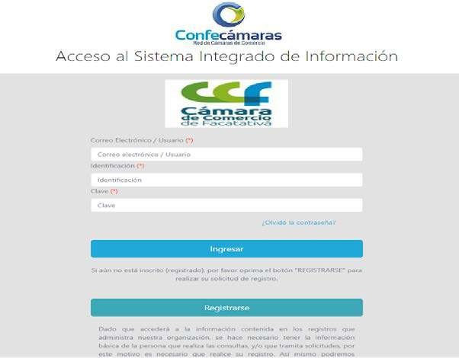
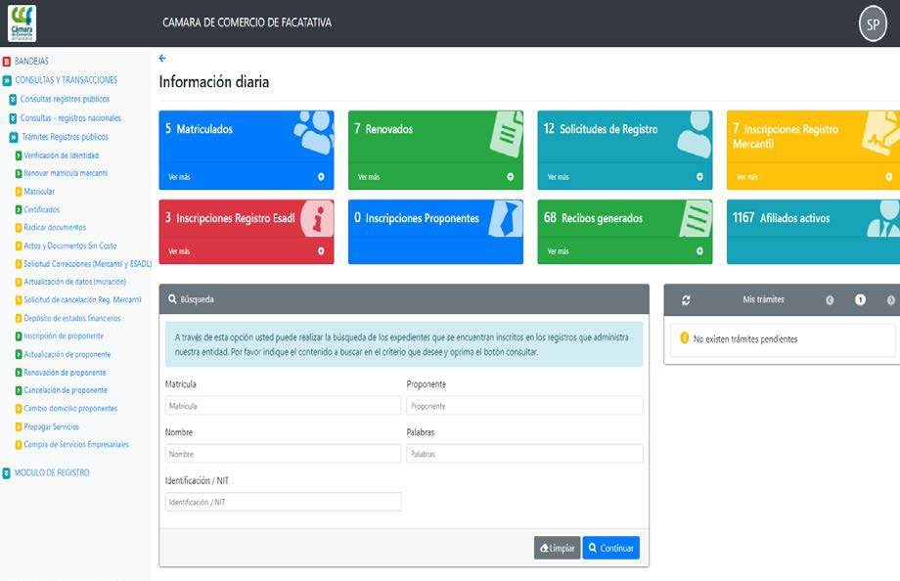

- SELECCIÓN SEGÚN SU ESTADO DEL NIT ANTE LA DIAN (YA TIENE NIT – PRE RUT)

PERSONA NATURAL
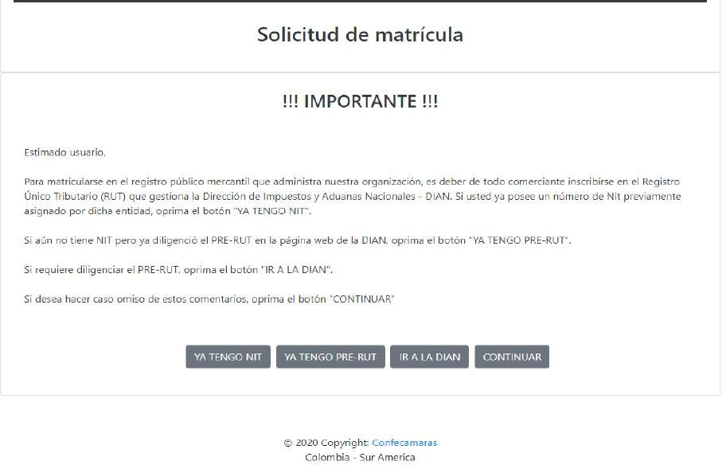

PERSONA JURIDICA
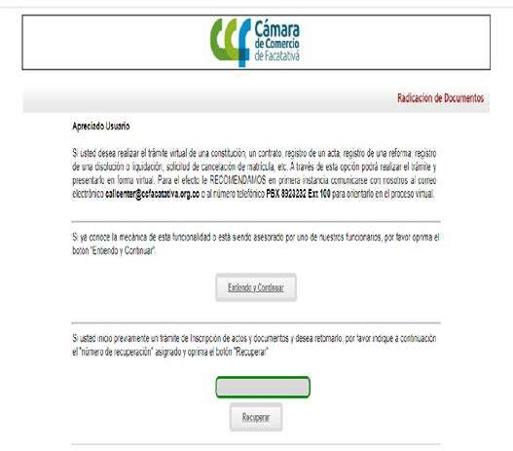

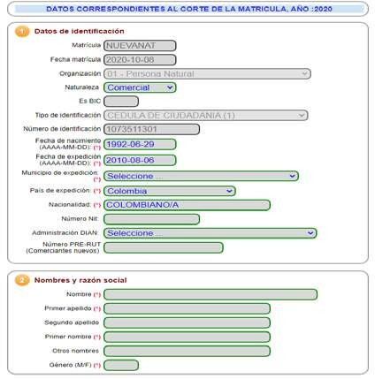
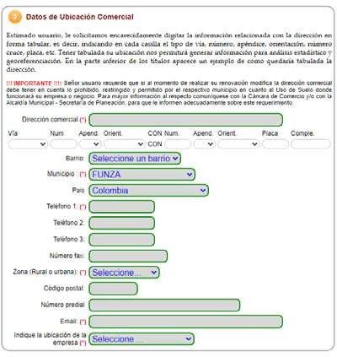
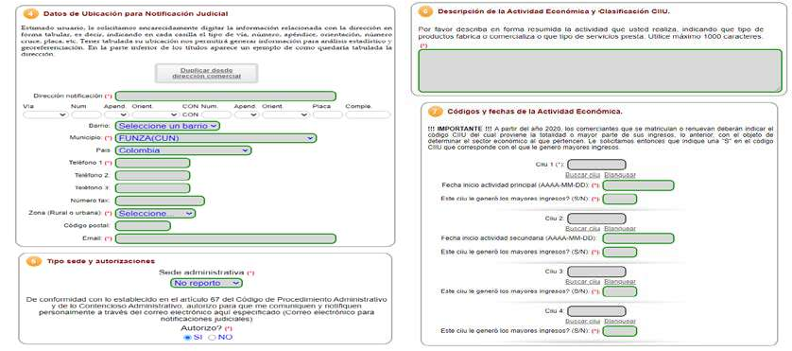
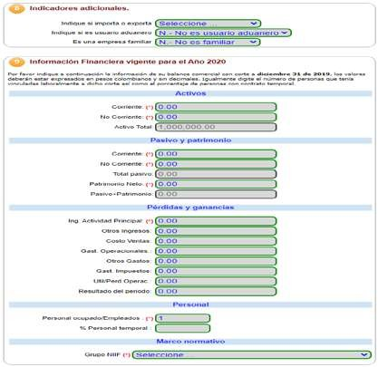
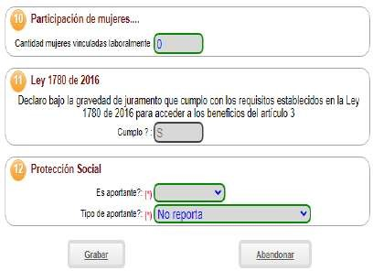
- DILIGENCIAMIENTO DEL FORMULARIO E IMPRESIÓN PARA SU FIRMA.

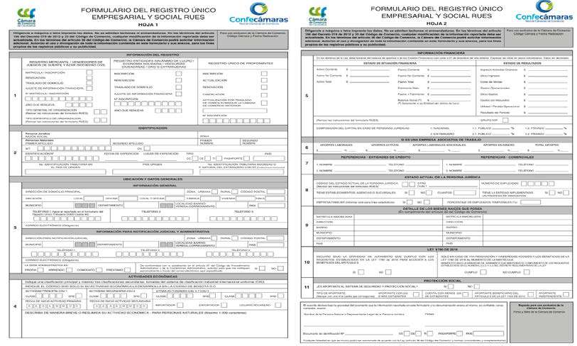
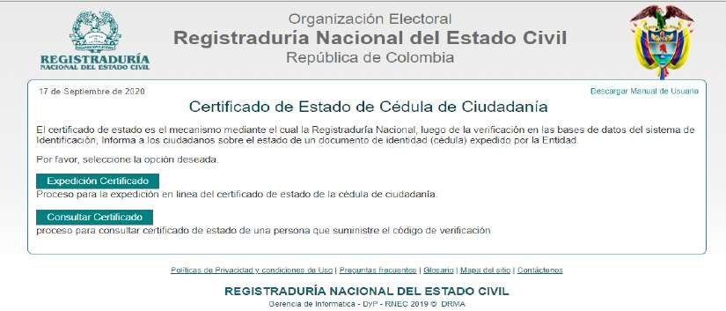
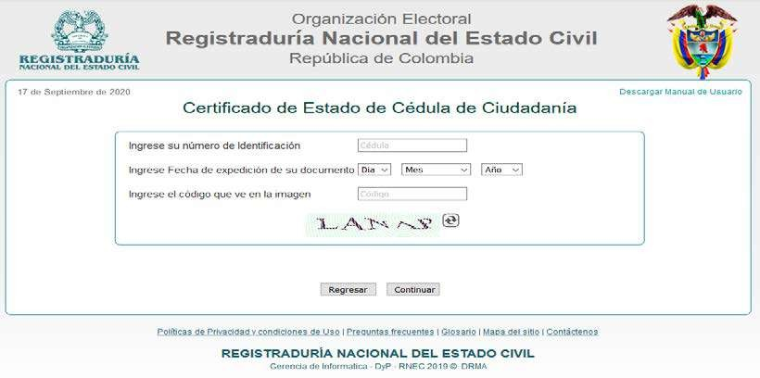
- SE DESCARGA E IMPRIME CERTIFICACIONES DE REGISTRADURIA

- FOLIAR Y COLOCAR LOS RESPECTIVOS SELLOS
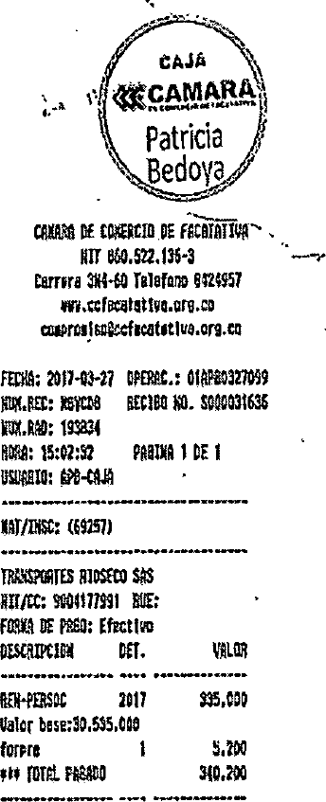
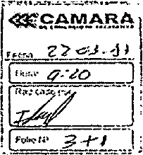
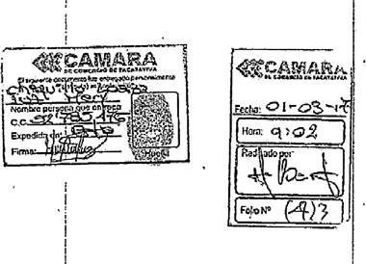

- DIGITALIZACION
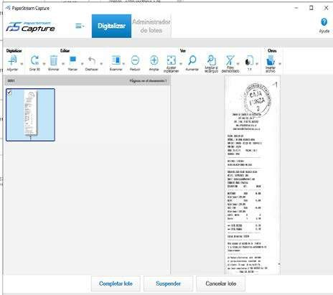
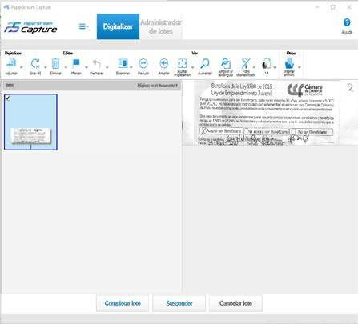

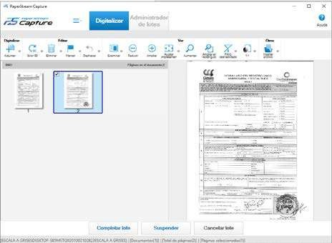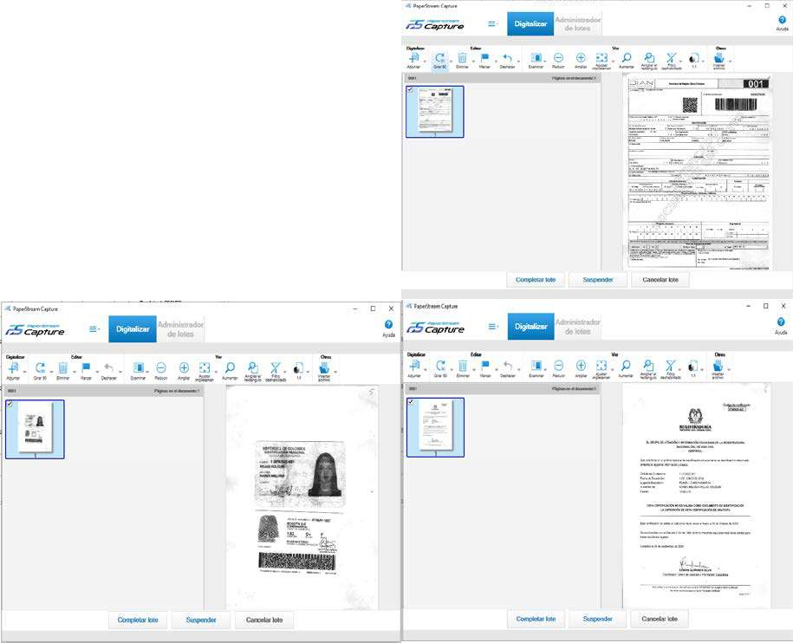

- Firma digital a cada uno de los archivos
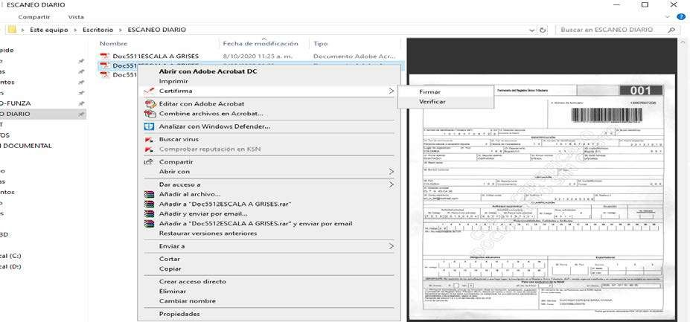

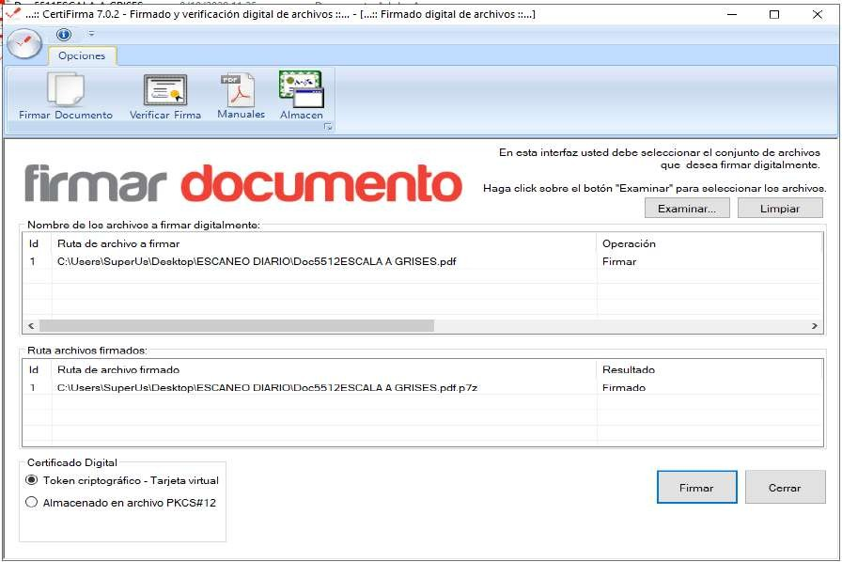

- Cargue de imágenes al SII
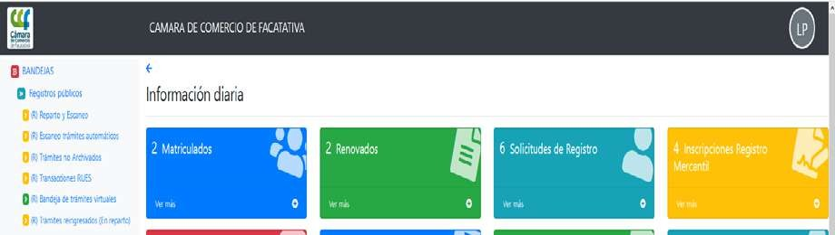
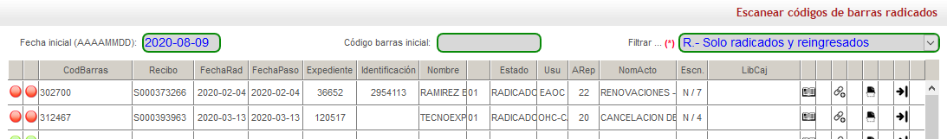

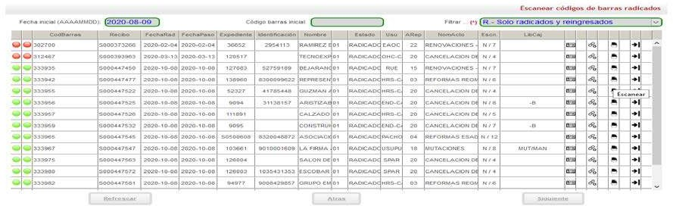
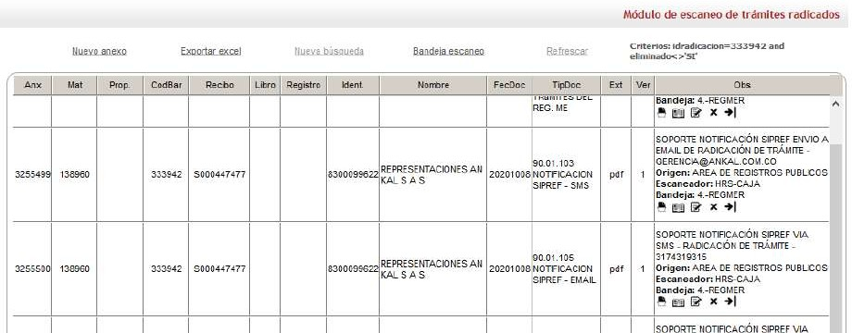
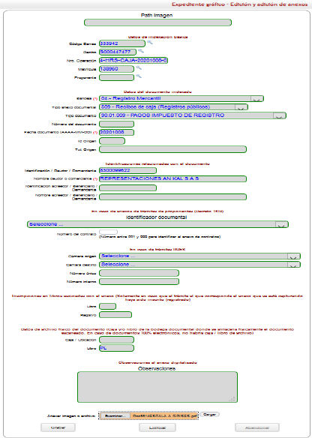

- INGRESO AL DOCXFLOW
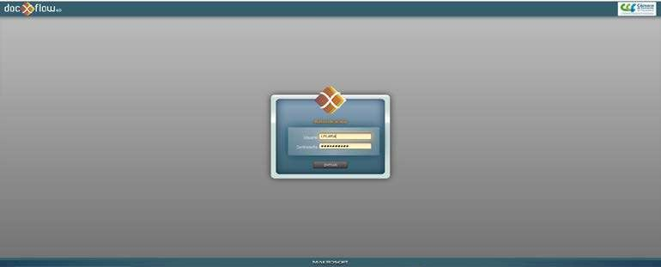
- INGRESA AL PERFIL DE REPARTIDOR
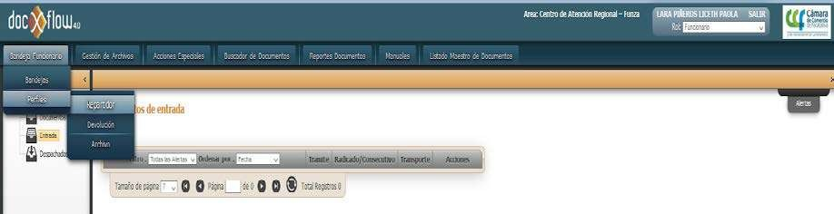

- INGRESA A LA BANDEJA DE INDEXAR
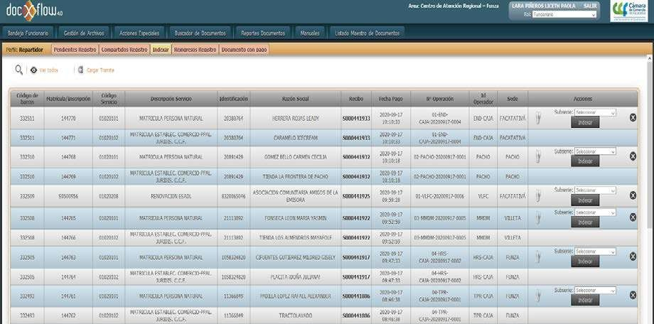

- CLASIFICACIÓN DE LOS CÓDIGOS DE BARRAS SEGÚN NÚMERO DE MATRÍCULA
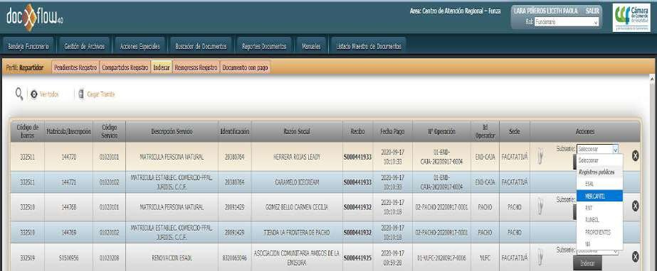

- TRAE LA DOCUMENTACIÓN DEL SII AL DOCXFLOW
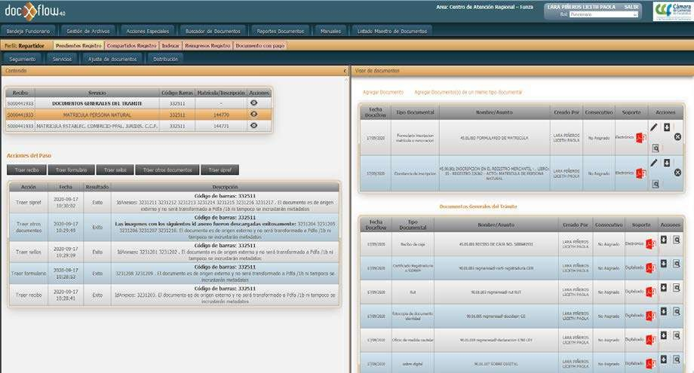

- CONTROL DE CALIDAD DE LAS IMÁGENES
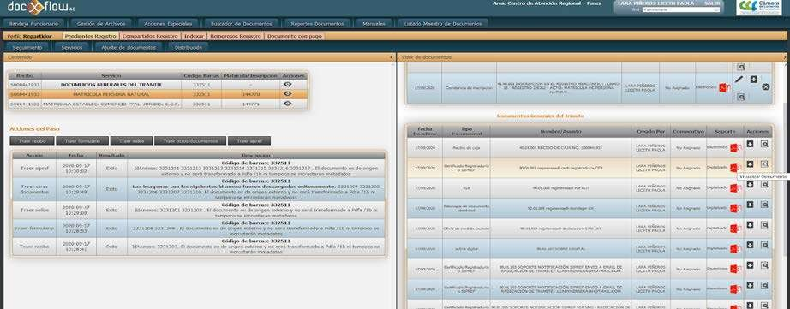
- SE PASA A ARCHIVO
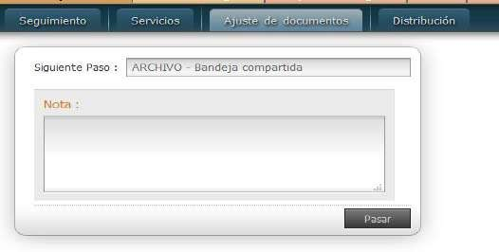
- INGRESA AL PERFIL DE ARCHIVO
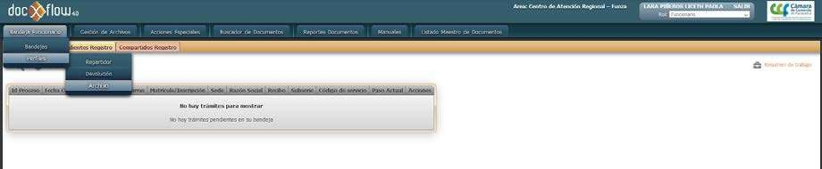
- INGRESA A LA BANDEJA DE COMPARTIDOS REGISTRO
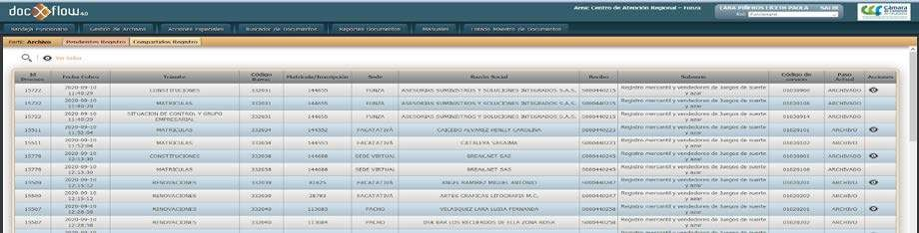

- TOMA EL PROCESO
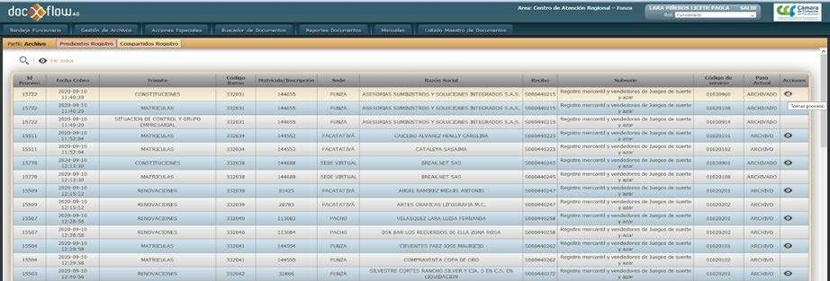
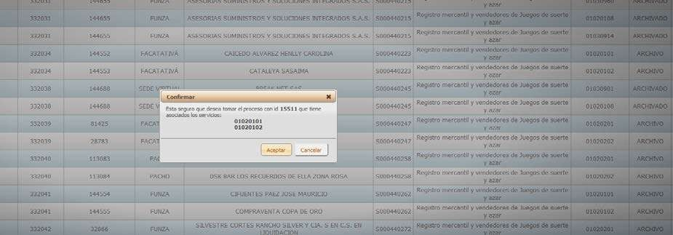

- CONTROL DE CALIDAD DE LAS IMÁGENES.
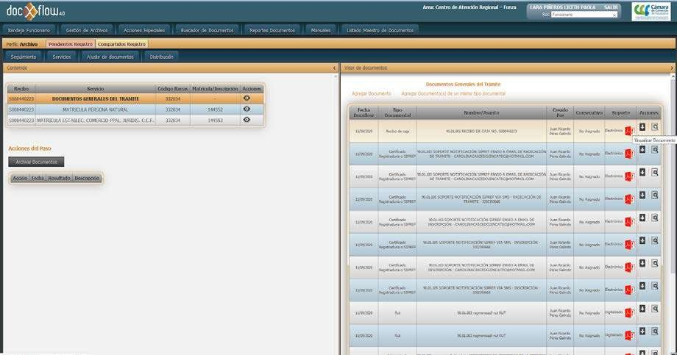

- SE DA CLIC EN ARCHIVAR
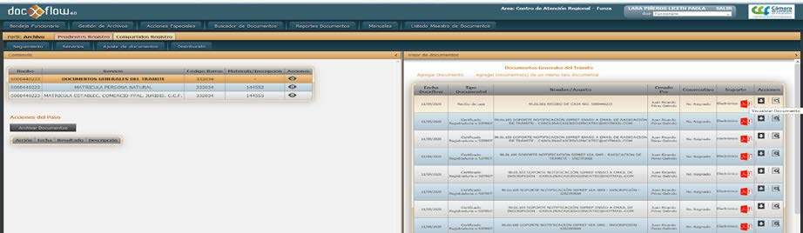
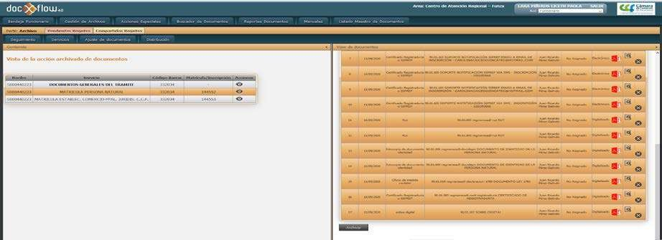
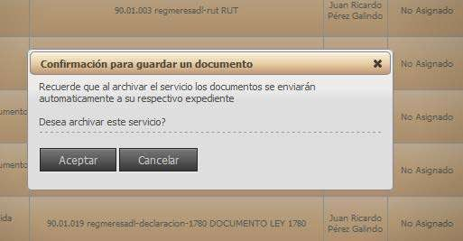

- SE FINALIZA.
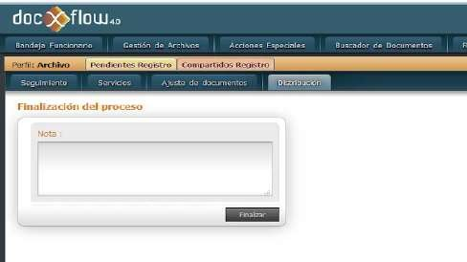

CONTROL DE RECEPCIÓN DOCUMENTOS FÍSICOS A REGISTROS PÚBLICOS
El formulario puede llenarse a mano, en letra imprenta, con bolígrafo de tinta negra. Recuerde que no se admiten tachones ni enmendaduras. Los espacios sombreados son exclusividad de la Cámara de Comercio no debe escribir en ellos
DECLARACIÓN
El suscrito declaro bajo gravedad del juramento que la información reportada en este formulario y la documentación anexa al mismo, es confiable veraz completa y exacta.
*Nota: Cualquier falsedad en que se incurra podrá ser sancionado de acuerdo con la Ley (artículo 38 del Código de Comercio, normas concordantes y complementarias).

Recuerde que los sábados no son considerados días hábiles para el conteo de los términos de su trámite.
Tipología Documental | Principio de Validez Jurídica |  |  |  |  |  | Cantidad
 | Autenticidad (Contenido Representa al  Documento) |  | Integridad (Está Completo, Sin  Enmendaduras) |  | Fiabilidad  (Legible) |  | Folios | Páginas Válidas
 | SI | No | Si | No | SI | No
Formato Ley 1780
Formulario de inscripción matrícula y/o renovación
Pre - Rut
Fotocopia del documento de identidad del representante legal
Certificados de Registraduria
Poder
Formulario de situación de Control
Cartas de aceptación
Documento privado
Acta
Escritura pública
Información Financiera
Otros:

ENTREGADO POR RECIBIDO POR

Nombre: Firma: Fecha:
Nombre: Cargo:

